Федеральное государственное бюджетное образовательное учреждение высшего профессионального образования "Удмуртский государственный университет"

**Педагогический анализ / мониторинг**

**результатов Федерального Интернет-экзамена  
в сфере профессионального образования**

***в рамках компетентностного подхода***

**Дисциплина «Биология»**

**математического и естественнонаучного цикла** **ФГОС ВПО**

**октябрь 2013 – февраль 2014**

**ОГЛАВЛЕНИЕ**

Введение 3

1. Показатели участия в ФЭПО-16, ФЭПО-17, ФЭПО-18 по дисциплине «Биология» цикла МЕН ФГОС ВПО 4

1.1. Количественные показатели участия студентов вузов-участников 4

1.2. Количественные показатели участия студентов вуза 5

2. Результаты обучения студентов по дисциплине «Биология» цикла МЕН ФГОС ВПО 6

2.1. ФЭПО: модель оценки результатов обучения 6

2.2. Результаты тестирования студентов вуза и вузов-участников по итогам ФЭПО-18 8

2.3. Мониторинг результатов тестирования студентов вуза и вузов-участников 12

3. Содержательный анализ результатов тестирования студентов по дисциплине «Биология» цикла МЕН ФГОС ВПО 13

3.1. Конструирование структуры содержания педагогических измерительных материалов по дисциплине «Биология» цикла МЕН ФГОС ВПО 13

3.2. Структура содержания и анализ результатов тестирования студентов по отдельным направлениям подготовки 16

3.2.1. Направление подготовки 010100.62 «Математика» 16

4. Интернет-тестирование в сфере образования 27

Приложение 1. Модель педагогических измерительных материалов 31

Приложение 2. Характеристика уровней обученности по дисциплине «Математика» 32

Приложение 3. Формы представления обобщенных результатов тестирования студентов 33

Приложение 4. Рейтинг-листы 39

1. Направление подготовки 010100.62 «Математика» 39

# Введение

Проект «Федеральный Интернет-экзамен в сфере профессионального образования» (ФЭПО) является одной из широко востребованных вузами и ссузами объективных процедур оценки качества подготовки студентов и учащихся. В условиях модернизации образования и внедрения в образовательный процесс федеральных государственных образовательных стандартов в проекте ФЭПО реализована технология независимой оценки результатов обучения студентов на основе компетентностного подхода.

В рамках компетентностного подхода проекта ФЭПО предложены новая уровневая модель педагогических измерительных материалов и модель оценки результатов обучения студентов.

Представленный в данной книге педагогический анализ/мониторинг по результатам ФЭПО в рамках компетентностного подхода предназначен ***для заведующих кафедрами, профессорско-преподавательского состава образовательной организации*** и отражает информацию о результатах тестирования по дисциплине студентов, обучающихся по различным направлениям подготовки, реализующим федеральные государственные образовательные стандарты (ФГОС).

***В первом разделе*** отражены количественные показатели участия в ФЭПО по дисциплине «Биология» математического и естественнонаучного цикла (МЕН) ФГОС ВПО.

***Во втором разделе*** приведена модель оценки результатов обучения, используемая в рамках компетентностного подхода ФЭПО, и представлены результаты тестирования по дисциплине «Биология» цикла МЕН ФГОС ВПО студентов данной образовательной организации и вузов – участников проекта.

***В третьем разделе*** показана структура содержания педагогических измерительных материалов по дисциплине «Биология» цикла МЕН ФГОС ВПО, и проведен анализ результатов тестирования по данным структурам студентов различных направлений подготовки.

***Четвертый раздел*** содержит информацию о проектах Интернет-тестирования в сфере образования НИИ мониторинга качества образования.

В приложениях описаны модель педагогических измерительных материалов, характеристика уровней обученности (результатов обучения) по дисциплине «Биология» математического и естественнонаучного цикла ФГОС ВПО, а также формы представления результатов тестирования, используемые в данном отчете.

# Показатели участия в ФЭПО-16, ФЭПО-17, ФЭПО-18 по дисциплине «Биология» цикла МЕН ФГОС ВПО

## Количественные показатели участия студентов вузов-участников

Количество сеансов тестирования по дисциплине «Биология» цикла МЕН ФГОС ВПО студентов вузов-участников, принявших участие в ФЭПО-16, ФЭПО-17 и ФЭПО-18, отражено на диаграмме (рисунок 1.1) и в таблице 1.1.

Таблица 1.1 – Количественные показатели участия в ФЭПО

|  |  |  |  |
| --- | --- | --- | --- |
| **Период проведения** | **Этап** | **Количество вузов-участников и филиалов вузов-участников** | **Количество сеансов тестирования** |
| октябрь 2012 –  февраль 2013 | ФЭПО-16 | 40 | 4003 |
| март 2013 –  август 2013 | ФЭПО-17 | 46 | 4252 |
| октябрь 2013 –  февраль 2014 | ФЭПО-18 | 40 | 3584 |

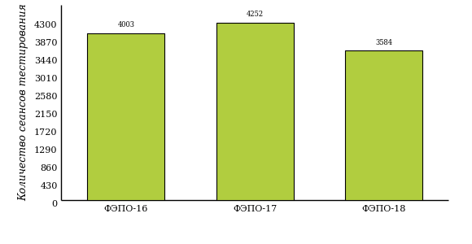  
Рисунок 1.1 – Динамика сеансов тестирования студентов вузов-участников  
по дисциплине «Биология»

## Количественные показатели участия студентов вуза

Количество сеансов тестирования по дисциплине «Биология» цикла МЕН ФГОС ВПО студентов вуза, принявших участие в ФЭПО-16, ФЭПО-17 и ФЭПО-18, отражено на диаграмме (рисунок 1.2) и в таблице 1.2.

Таблица 1.2 – Количественные показатели участия в ФЭПО студентов вуза

|  |  |  |  |
| --- | --- | --- | --- |
| **Период проведения** | **Этап** | **Количество направлений подготовки** | **Количество сеансов тестирования** |
| октябрь 2012 –  февраль 2013 | ФЭПО-16 | 2 | 287 |
| март 2013 –  август 2013 | ФЭПО-17 | 0 | 0 |
| октябрь 2013 –  февраль 2014 | ФЭПО-18 | 1 | 250 |

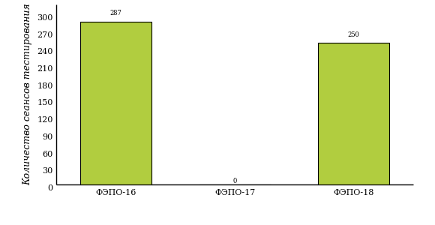  
Рисунок 1.2 – Динамика сеансов тестирования   
по дисциплине «Биология» студентов вуза

# Результаты обучения студентов по дисциплине «Биология» цикла МЕН ФГОС ВПО

## ФЭПО: модель оценки результатов обучения

В рамках компетентностного подхода ФЭПО используется модель оценки результатов обучения, в основу которой положена методология В. П. Беспалько об уровнях усвоения знаний и постепенном восхождении обучающихся по образовательным траекториям (рисунок 2.1).

  
Рисунок 2.1 – Принципы восхождения по методологии В. П. Беспалько

Выделены следующие *уровни* результатов обучения студентов.

**Первый уровень.** Результаты обучения студентов свидетельствуют об усвоении ими некоторых элементарных знаний основных вопросов по дисциплине. Допущенные ошибки и неточности показывают, что студенты не овладели необходимой системой знаний по дисциплине.

**Второй уровень.** Достигнутый уровень оценки результатов обучения показывает, что студенты обладают необходимой системой знаний и владеют некоторыми умениями по дисциплине. Студенты способны понимать и интерпретировать освоенную информацию, что является основой успешного формирования умений и навыков для решения практико-ориентированных задач.

**Третий уровень.** Студенты продемонстрировали результаты на уровне осознанного владения учебным материалом и учебными умениями, навыками и способами деятельности по дисциплине. Студенты способны анализировать, проводить сравнение и обоснование выбора методов решения заданий в практико-ориентированных ситуациях.

**Четвертый уровень.** Студенты способны использовать сведения из различных источников для успешного исследования и поиска решения в нестандартных практико-ориентированных ситуациях. Достигнутый уровень оценки результатов обучения студентов по дисциплине является основой дляформирования общекультурных и профессиональных компетенций, соответствующих требованиям ФГОС.

Для студента достигнутый уровень обученности определяется по результатам выполнения всего ПИМ в соответствии с алгоритмом, приведенным в таблице 2.1.

Таблица 2.1 – Алгоритм определения достигнутого уровня обученности для студента

|  |  |  |
| --- | --- | --- |
| **Объект оценки** | **Показатель оценки результатов обучения студента** | **Уровень обученности (уровень результатов обучения)** |
| Студент | **Менее 70%** баллов за задания **каждого из блоков 1, 2 и 3** | Первый |
| **Не менее 70%** баллов задания **блока 1**  и **меньше 70%** баллов за задания **каждого из блоков 2 и 3**  или  **Не менее 70%** баллов задания **блока 2**  и **меньше 70%** баллов за задания **каждого из блоков 1 и 3**  или  **Не менее 70%** баллов задания **блока 3**  и **меньше 70%** баллов за задания **каждого из блоков 1 и 2** | Второй |
| **Не менее 70%** баллов за задания **каждого из блоков 1 и 2**  и **меньше 70%** баллов за задания **блока 3**  или  **Не менее 70%** баллов за задания **каждого из блоков 1 и 3**  и **меньше 70%** баллов за задания **блока 2**  или  **Не менее 70%** баллов за задания **каждого из блоков 2 и 3**  и **меньше 70%** баллов за задания **блока 1** | Третий |
| **Не менее 70%** баллов за задания **каждого из блоков 1, 2 и 3** | Четвертый |

Показатели и критерии оценки результатов обучения для студента и для выборки студентов направления подготовки на основе предложенной модели представлены в таблице 2.2.

Таблица 2.2 – Показатели и критерии оценки результатов обучения

|  |  |  |
| --- | --- | --- |
| **Объект оценки** | **Показатель оценки результатов обучения** | **Критерий оценки результатов обучения** |
| Студент | Достигнутый уровень результатов обучения | Уровень обученности **не ниже второго** |
| Выборка студентов направления подготовки | Процент студентов на уровне обученности не ниже второго | **60%** студентов на уровне обученности **не ниже второго** |

## Результаты тестирования студентов вуза и вузов-участников по итогам ФЭПО-18

В разделе представлена информация о результатах тестирования студентов по двум показателям:

* ***доля студентов по проценту набранных баллов за выполнение ПИМ*** позволяет провести экспресс-оценку результатов тестирования;
* ***доля студентов на уровне обученности не ниже второго*** позволяет провести более глубокий анализ результатов обучения в соответствии с предложенной моделью.

Результаты тестирования студентов вуза и вузов-участников по дисциплине «Биология» цикла МЕН ФГОС ВПО по показателю «Доля студентов по проценту набранных баллов за выполнение ПИМ» представлены на рисунке 2.2.

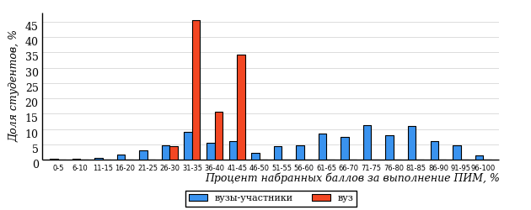  
Рисунок 2.2 – Распределение результатов тестирования студентов вуза  
с наложением на общий результат вузов-участников по данной дисциплине

Распределение результатов тестирования по дисциплине «Биология» цикла МЕН ФГОС ВПО студентов вуза и вузов-участников по показателю «Доля студентов на уровне обученности не ниже второго» в соответствии с предложенной моделью оценки результатов обучения показано на рисунке 2.3.



**80%**

**32%**

**29%**

**20%**

**19%**

**0%**

**100%**

**0%**

**0%**

**100%**

|  |  |
| --- | --- |
| вуз | вузы-участники |

Рисунок 2.3 – Диаграмма распределения результатов тестирования студентов

Как видно из рисунка 2.3, по дисциплине «Биология» доля студентов вуза на уровне обученности не ниже второго составляет **100%**, а доля студентов вузов-участников на уровне обученности не ниже второго – **80%**.

На диаграмме (рисунок 2.4) представлено распределение студентов вуза по уровням обученности в соответствии с процентом набранных баллов по результатам выполнения ПИМ по дисциплине «Биология» цикла МЕН ФГОС ВПО.

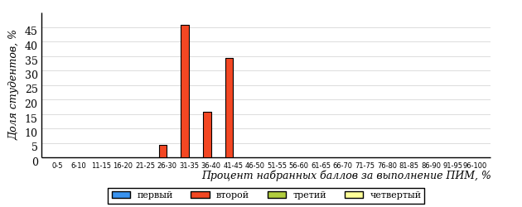  
Рисунок 2.4 – Распределение результатов тестирования студентов вуза  
по уровню обученности в соответствии с процентом набранных баллов за выполнение ПИМ

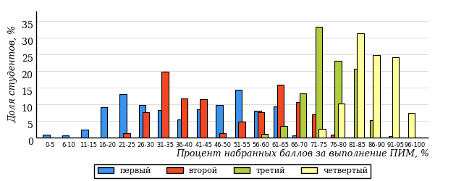  
Рисунок 2.5 – Распределение результатов тестирования студентов вузов-участников  
по уровню обученности в соответствии с процентом набранных баллов за выполнение ПИМ

Диаграммы (рисунки 2.4 и 2.5) позволяют провести экспресс-оценку результатов тестирования студентов вуза по дисциплине «Биология»: сопоставить набранные баллы за выполнение ПИМ с уровнем обученности, а также провести сравнение результатов тестирования студентов вуза с результатами по данным показателям вузов-участников.

На оси абсцисс показан процент набранных баллов за выполнение ПИМ по дисциплине «Биология» и выделена интервальная шкала по данному показателю: [0%; 50%), [50%; 70%), [70%; 90%), [90%; 100%]. Столбцы различного цвета указывают на долю студентов, находящихся соответственно на первом, втором, третьем и четвертом уровнях обученности.

**ПРИМЕЧАНИЕ:**

Предложенная шкала носит рекомендательный характер и может быть использована как дополнение к построению общего рейтинга результатов тестирования по дисциплине.

В таблице 2.3 представлены результаты обучения студентов вуза и вузов-участников по дисциплине «Биология» цикла МЕН ФГОС ВПО. Для выборки студентов вуза по отдельным направлениям подготовки указан процент студентов на каждом из уровней обученности, и приведен процент студентов на уровне обученности не ниже второго.

Таблица 2.3 – Результаты обучения студентов вуза по дисциплине «Биология» цикла МЕН ФГОС ВПО (ФЭПО-18)

|  |  |  |  |  |  |  |  |  |
| --- | --- | --- | --- | --- | --- | --- | --- | --- |
| **Код направления подготовки** | **Наименование направления подготовки** | **Вуз** | | | | | | **Выполнение критерия** |
| **Количество студентов** | **Процент студентов, находящих на уровне обученности** | | | | **Процент студентов на уровне обученности не ниже второго** |
| **первый** | **второй** | **третий** | **четвер-тый** |
| 010100.62 | Математика | 250 | 0% | 100% | 0% | 0% | 100% | + |

**ПРИМЕЧАНИЕ:**

В таблице красным цветом выделена доля студентов на уровне обученности не ниже второго, составляющая меньше 60%.

Знаком «*» отмечены результаты для выборки студентов менее 10 человек.

## Мониторинг результатов тестирования студентов вуза и вузов-участников

На диаграмме (рисунок 2.6) показано распределение студентов вуза и вузов-участников по уровням обученности по дисциплине «Биология» цикла МЕН ФГОС ВПО.

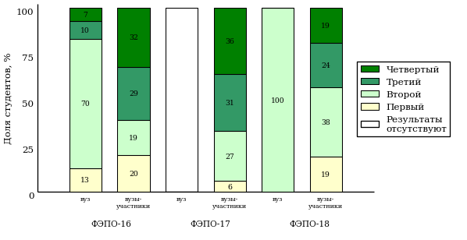  
Рисунок 2.6 – Диаграмма распределения студентов вуза и вузов-участников  
по уровням обученности

В соответствии с моделью оценки результатов обучения процент студентов вуза на уровне обученности не ниже второго составляет 87% (ФЭПО-16) и 100% (ФЭПО-18), а процент студентов вузов-участников – 80% (ФЭПО-16), 94% (ФЭПО-17) и 81% (ФЭПО-18) соответственно.

# Содержательный анализ результатов тестирования студентов по дисциплине «Биология» цикла МЕН ФГОС ВПО

## Конструирование структуры содержания педагогических измерительных материалов по дисциплине «Биология» цикла МЕН ФГОС ВПО

В рамках компетентностного подхода ФЭПО реализован конструктор содержания ПИМ, позволяющий преподавателю сформировать структуру ПИМ на основе выбранного объема трудоемкости путем включения/исключения отдельных тем и модулей дисциплины, либо воспользоваться предложенной «жесткой» структурой ПИМ.

Обобщенная структура содержания ПИМ включает расширенное количество тем и разделов дисциплины «Биология» с целью предоставления преподавателям возможности выбора и самостоятельного конструирования ПИМ, исходя из особенностей рабочей программы, реализуемой в вузе по данной дисциплине.

**ПРИМЕЧАНИЕ:**

Темы и модули «жесткой» структуры в обобщенной структуре содержания ПИМ отмечены знаком «*».

Обобщенная структура содержания педагогических измерительных  
материалов по дисциплине «Биология» цикла МЕН ФГОС ВПО  
*(объем трудоемкости – не больше 7 кредитов)*

***Блок 1. Тематическое наполнение ПИМ***

Тема 1*. Биология как наука о живой материи. Методология и перспективные направления биологических исследований

Тема 2*. Свойства, признаки и уровни организации живой материи

Тема 3*. Раскрытие представлений о сущности жизни, фундаментальные концепции

Тема 4. Развитие эволюционных идей. Доказательства эволюции. Механизмы эволюционного процесса

Тема 5. Возникновение и развитие жизни на Земле. Возникновение и развитие человека - антропогенез

Тема 6*. Химические компоненты живого. Клеточные структуры и их функции

Тема 7*. Обмен веществ и энергии в клетке. Воспроизведение живых систем

Тема 8. Биологическое разнообразие живых организмов: генетическое, таксономическое, экосистемное. Разнообразие вирусов и бактерий

Тема 9*. Разнообразие растений, грибов и лишайников

Тема 10*. Разнообразие беспозвоночных и позвоночных животных

Тема 11. Закономерности явлений наследственности и изменчивости

Тема 12. Генетика человека и ее значение для медицины. Принципы селекции и ее значение

Тема 13*. Свойства и функции тканей человека. Структурно-функциональная характеристика систем органов

Тема 14. Гомеостаз и механизмы его сохранения. Влияние окружающей среды на здоровье человека

Тема 15*. Экосистемы и их функционирование

Тема 16*. Учение о биосфере. Круговорот веществ в биосфере

Тема 17*. Глобальные экологические проблемы

Тема 18*. Факториальная экология

Тема 19*. Антропогенное воздействие на окружающую среду

Тема 20*. Рациональное природопользование

Тема 21. Ботанический практикум

Тема 22. Зоологический практикум

Тема 23. Первая помощь при несчастных случаях

Тема 24. Экологический практикум

***Блок 2. Модульное наполнение ПИМ***

Модуль 1*. Биология как наука. Основные методы и направления биологических исследований

Модуль 2*. Сущность жизни, свойства и уровни организации живого

Модуль 3*. Эволюция органического мира

Модуль 4. Основные этапы антропогенеза

Модуль 5*. Клеточное строение живых организмов

Модуль 6. Воспроизведение живых систем

Модуль 7. Виды биоразнообразия. Разнообразие вирусов и бактерий

Модуль 8*. Разнообразие растений, животных, грибов и лишайников

Модуль 9*. Наследственность и изменчивость организмов

Модуль 10. Значение генетики и селекции в жизни человека

Модуль 11*. Физиология человека

Модуль 12. Влияние окружающей среды на здоровье человека

Модуль 13. Синэкология. Учение о биосфере

Модуль 14. Круговорот веществ в биосфере. Глобальные проблемы экологии

Модуль 15. Организм и среда

Модуль 16*. Рациональное природопользование и охрана природы

Модуль 17. Биолого-экологический практикум

Модуль 18. Первая помощь при несчастных случаях

***Блок 3. Кейс-наполнение ПИМ***

Количество кейс-заданий: 3

Обобщенная структура содержания педагогических измерительных  
материалов по дисциплине «Биология» цикла МЕН ФГОС ВПО  
*(объем трудоемкости – не больше 13 кредитов; медицинский профиль)*

***Блок 1. Тематическое наполнение ПИМ***

Тема 1*. Общая характеристика жизни. Клетка - элементарная биологическая система. Химические компоненты живого

Тема 2*. Развитие эволюционных идей. Доказательства эволюции. Механизмы эволюционного процесса. Возникновение и развитие жизни на Земле

Тема 3*. Этапы онтогенеза. Прогенез. Фазы оплодотворения. Этапы эмбрионального развития

Тема 4*. Провизорные органы, зародышевые оболочки и их эволюция

Тема 5*. Постэмбриональный период онтогенеза

Тема 6. Основные концепции биологии развития

Тема 7. Регуляция морфогенеза в онтогенезе. Аномалии развития в онтогенезе

Тема 8*. Основные этапы антропогенеза и качественные особенности человека как биосоциального существа. Расы и расогенез. Популяционные и экологические факторы в антропогенезе

Тема 9*. Химическая организация наследственного материала. Генный уровень организации наследственного материала

Тема 10*. Становление развития основных законов генетики. Менделизм

Тема 11. Взаимодействие генов в генотипе

Тема 12. Хромосомный и геномный уровни организации наследственного материала

Тема 13*. Закономерности явлений изменчивости

Тема 14*. Мейоз как процесс формирования гамет

Тема 15. Механизмы определения пола. Особенности человека как объекта генетических исследований

Тема 16*. Классификация экосистем и их функционирование

Тема 17*. Учение о биосфере. Круговорот веществ в биосфере

Тема 18. Глобальные экологические проблемы

Тема 19*. Основы экологии человека. Медицинская экология

Тема 20*. Общие представления о явлении паразитизма и паразитарных болезнях человека

Тема 21. Тип Простейшие. Саркодовые. Жгутиконосцы. Споровики и инфузории

Тема 22. Тип Плоские черви. Сосальщики. Цестоды

Тема 23. Тип Круглые черви

Тема 24. Насекомые и клещи как переносчики и возбудители болезней человека

***Блок 2. Модульное наполнение ПИМ***

Модуль 1*. Сущность жизни, свойства и уровни организации живого

Модуль 2*. Эволюция органического мира

Модуль 3*. Онтогенез человека

Модуль 4*. Основные этапы антропогенеза. Расогенез

Модуль 5. Законы генетики

Модуль 6*. Наследственность и изменчивость организмов

Модуль 7*. Экосистемы и их функционирование. Биосфера и человек

Модуль 8*. Медицинская экология и экология человека

Модуль 9*. Паразитизм и паразитарные болезни человека

Модуль 10. Протозоология, гельминтология и арахноэнтомология

***Блок 3. Кейс-наполнение ПИМ***

Количество кейс-заданий: 3

## Структура содержания и анализ результатов тестирования студентов по отдельным направлениям подготовки

* + 1. Направление подготовки 010100.62 «Математика»

Группы: Био-1201, Био-1202, Био-1203

В таблице 3.1 представлена структура ПИМ по дисциплине «Биология» для студентов вуза по направлению подготовки 010100.62 «Математика» (группы Био-1201, Био-1202, Био-1203).

Таблица 3.1 – Структура содержания ПИМ

|  |  |
| --- | --- |
| **Содержание ПИМ** | **Номер задания ПИМ** |
| ***Объем трудоемкости:*** не больше 7 кредитов | |
| ***Блок 1. Тематическое наполнение ПИМ*** | |
| Биология как наука о живой материи. Методология и перспективные направления биологических исследований | 1 |
| Свойства, признаки и уровни организации живой материи | 2 |
| Раскрытие представлений о сущности жизни, фундаментальные концепции | 3 |
| Развитие эволюционных идей. Доказательства эволюции. Механизмы эволюционного процесса | 4 |
| Возникновение и развитие жизни на Земле. Возникновение и развитие человека - антропогенез | 5 |
| Химические компоненты живого. Клеточные структуры и их функции | 6 |
| Обмен веществ и энергии в клетке. Воспроизведение живых систем | 7 |
| Биологическое разнообразие живых организмов: генетическое, таксономическое, экосистемное. Разнообразие вирусов и бактерий | 8 |
| Разнообразие растений, грибов и лишайников | 9 |
| Разнообразие беспозвоночных и позвоночных животных | 10 |
| Закономерности явлений наследственности и изменчивости | 11 |
| Генетика человека и ее значение для медицины. Принципы селекции и ее значение | 12 |
| Свойства и функции тканей человека. Структурно-функциональная характеристика систем органов | 13 |
| Гомеостаз и механизмы его сохранения. Влияние окружающей среды на здоровье человека | 14 |
| Экосистемы и их функционирование | 15 |
| Учение о биосфере. Круговорот веществ в биосфере | 16 |
| Глобальные экологические проблемы | 17 |
| Факториальная экология | 18 |
| Антропогенное воздействие на окружающую среду | 19 |
| Рациональное природопользование | 20 |
| Ботанический практикум | 21 |
| Зоологический практикум | 22 |
| Первая помощь при несчастных случаях | 23 |
| Экологический практикум | 24 |
| ***Блок 2. Модульное наполнение ПИМ*** | |
| Биология как наука. Основные методы и направления биологических исследований | 25 |
| Сущность жизни, свойства и уровни организации живого | 26 |
| Эволюция органического мира | 27 |
| Основные этапы антропогенеза | 28 |
| Клеточное строение живых организмов | 29 |
| Воспроизведение живых систем | 30 |
| Виды биоразнообразия. Разнообразие вирусов и бактерий | 31 |
| Разнообразие растений, животных, грибов и лишайников | 32 |
| Наследственность и изменчивость организмов | 33 |
| Значение генетики и селекции в жизни человека | 34 |
| Физиология человека | 35 |
| Влияние окружающей среды на здоровье человека | 36 |
| Синэкология. Учение о биосфере | 37 |
| Круговорот веществ в биосфере. Глобальные проблемы экологии | 38 |
| Организм и среда | 39 |
| Рациональное природопользование и охрана природы | 40 |
| Биолого-экологический практикум | 41 |
| Первая помощь при несчастных случаях | 42 |
| ***Блок 3. Кейс-наполнение ПИМ*** | |
| Кейс 1 | |
| Подзадача 1 | 43.1 |
| Подзадача 2 | 43.2 |
| Подзадача 3 | 43.3 |
| Кейс 2 | |
| Подзадача 1 | 44.1 |
| Подзадача 2 | 44.2 |
| Подзадача 3 | 44.3 |
| Кейс 3 | |
| Подзадача 1 | 45.1 |
| Подзадача 2 | 45.2 |
| Подзадача 3 | 45.3 |

Распределение студентов по итогам выполнения заданий блока 1 ПИМ по дисциплине «Биология» представлено на диаграмме (рисунок 3.1).

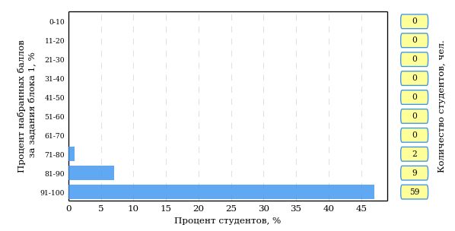  
Рисунок 3.1 – Гистограмма плотности распределения результатов выполнения заданий блока 1 ПИМ по дисциплине «Биология»

На рисунке 3.2 представлена карта коэффициентов решаемости задания заданий блока 1 ПИМ по дисциплине «Биология».

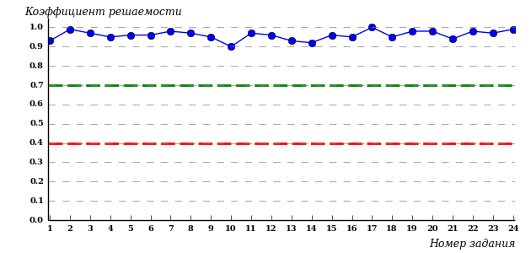  
Рисунок 3.2 – Карта коэффициентов решаемости заданий по темам блока 1  
ПИМ по дисциплине «Биология»

Карта коэффициентов решаемости заданий показывает, что данным контингентом студентов

все задания выполнены **на высоком** уровне.

Распределение студентов по результатам выполнения заданий блока 2 ПИМ по дисциплине «Биология» представлено на диаграмме (рисунок 3.3).

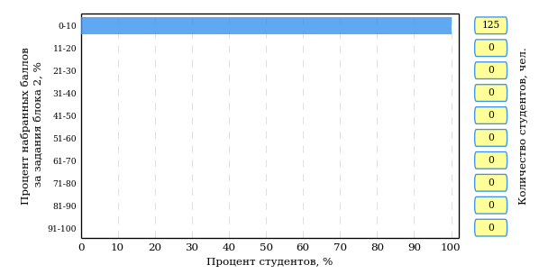  
Рисунок 3.3 – Гистограмма плотности распределения результатов выполнения заданий блока 2 ПИМ по дисциплине «Биология»

На рисунке 3.4 отображены результаты выполнения заданий блока 2 ПИМ по дисциплине «Биология» выборкой студентов.

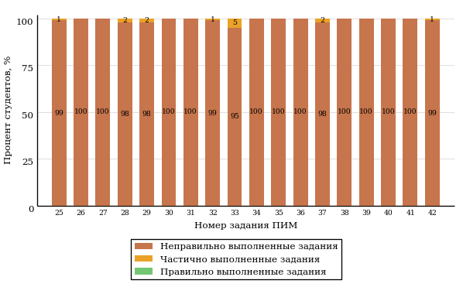  
Рисунок 3.4 – Диаграмма результатов выполнения студентами заданий блока 2  
ПИМ по дисциплине «Биология»

Распределение студентов по результатам выполнения заданий блока 3 ПИМ по дисциплине «Биология» представлено на диаграмме (рисунок 3.5).

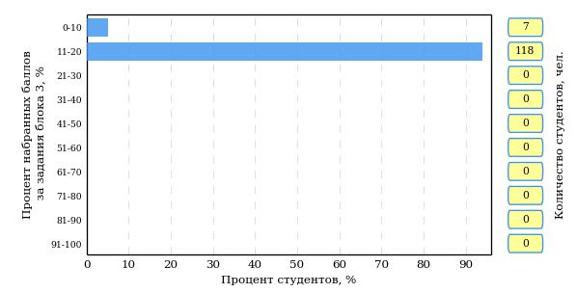  
Рисунок 3.5 – Гистограмма плотности распределения результатов выполнения заданий блока 3 ПИМ по дисциплине «Биология»

На рисунке 3.6 отображены результаты решения заданий блока 3 ПИМ по дисциплине «Биология» выборкой студентов.

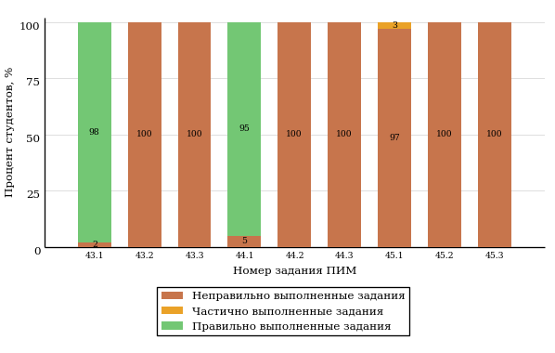  
Рисунок 3.6 – Диаграмма результатов выполнения студентами заданий блока 3  
ПИМ по дисциплине «Биология»

Распределение студентов направления подготовки 010100.62 «Математика» вуза по уровням обученности на основе результатов ФЭПО-18 показано на диаграмме (рисунок 3.7).

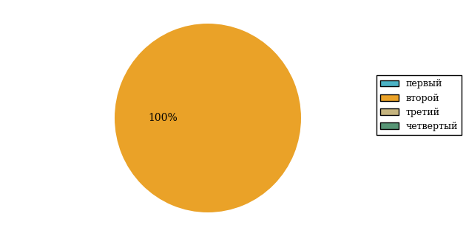  
Рисунок 3.7 – Круговая диаграмма распределения результатов обучения студентов по уровням обученности

В соответствии с моделью оценки результатов обучения процент студентов направления подготовки 010100.62 «Математика» вуза на уровне обученности не ниже второго (по дисциплине «Биология» цикла МЕН ФГОС ВПО) составляет 100%.

Группы: Био-1201, Био-1202, Био-1203

В таблице 3.2 представлена структура ПИМ по дисциплине «Биология» для студентов вуза по направлению подготовки 010100.62 «Математика» (группы Био-1201, Био-1202, Био-1203).

Таблица 3.2 – Структура содержания ПИМ

|  |  |
| --- | --- |
| **Содержание ПИМ** | **Номер задания ПИМ** |
| ***Объем трудоемкости:*** не больше 13 кредитов; медицинский профиль | |
| ***Блок 1. Тематическое наполнение ПИМ*** | |
| Общая характеристика жизни. Клетка - элементарная биологическая система. Химические компоненты живого | 1 |
| Развитие эволюционных идей. Доказательства эволюции. Механизмы эволюционного процесса. Возникновение и развитие жизни на Земле | 2 |
| Этапы онтогенеза. Прогенез. Фазы оплодотворения. Этапы эмбрионального развития | 3 |
| Провизорные органы, зародышевые оболочки и их эволюция | 4 |
| Постэмбриональный период онтогенеза | 5 |
| Основные концепции биологии развития | 6 |
| Регуляция морфогенеза в онтогенезе. Аномалии развития в онтогенезе | 7 |
| Основные этапы антропогенеза и качественные особенности человека как биосоциального существа. Расы и расогенез. Популяционные и экологические факторы в антропогенезе | 8 |
| Химическая организация наследственного материала. Генный уровень организации наследственного материала | 9 |
| Становление развития основных законов генетики. Менделизм | 10 |
| Взаимодействие генов в генотипе | 11 |
| Хромосомный и геномный уровни организации наследственного материала | 12 |
| Закономерности явлений изменчивости | 13 |
| Мейоз как процесс формирования гамет | 14 |
| Механизмы определения пола. Особенности человека как объекта генетических исследований | 15 |
| Классификация экосистем и их функционирование | 16 |
| Учение о биосфере. Круговорот веществ в биосфере | 17 |
| Глобальные экологические проблемы | 18 |
| Основы экологии человека. Медицинская экология | 19 |
| Общие представления о явлении паразитизма и паразитарных болезнях человека | 20 |
| Тип Простейшие. Саркодовые. Жгутиконосцы. Споровики и инфузории | 21 |
| Тип Плоские черви. Сосальщики. Цестоды | 22 |
| Тип Круглые черви | 23 |
| Насекомые и клещи как переносчики и возбудители болезней человека | 24 |
| ***Блок 2. Модульное наполнение ПИМ*** | |
| Сущность жизни, свойства и уровни организации живого | 25 |
| Эволюция органического мира | 26 |
| Онтогенез человека | 27 |
| Основные этапы антропогенеза. Расогенез | 28 |
| Законы генетики | 29 |
| Наследственность и изменчивость организмов | 30 |
| Экосистемы и их функционирование. Биосфера и человек | 31 |
| Медицинская экология и экология человека | 32 |
| Паразитизм и паразитарные болезни человека | 33 |
| Протозоология, гельминтология и арахноэнтомология | 34 |
| ***Блок 3. Кейс-наполнение ПИМ*** | |
| Кейс 1 | |
| Подзадача 1 | 35.1 |
| Подзадача 2 | 35.2 |
| Подзадача 3 | 35.3 |
| Кейс 2 | |
| Подзадача 1 | 36.1 |
| Подзадача 2 | 36.2 |
| Подзадача 3 | 36.3 |
| Кейс 3 | |
| Подзадача 1 | 37.1 |
| Подзадача 2 | 37.2 |
| Подзадача 3 | 37.3 |

Распределение студентов по итогам выполнения заданий блока 1 ПИМ по дисциплине «Биология» представлено на диаграмме (рисунок 3.8).

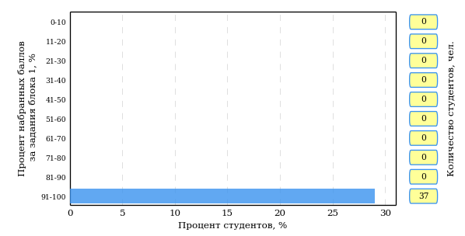  
Рисунок 3.8 – Гистограмма плотности распределения результатов выполнения заданий блока 1 ПИМ по дисциплине «Биология»

На рисунке 3.9 представлена карта коэффициентов решаемости задания заданий блока 1 ПИМ по дисциплине «Биология».

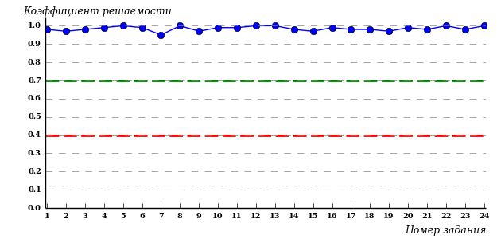  
Рисунок 3.9 – Карта коэффициентов решаемости заданий по темам блока 1  
ПИМ по дисциплине «Биология»

Карта коэффициентов решаемости заданий показывает, что данным контингентом студентов

все задания выполнены **на высоком** уровне.

Распределение студентов по результатам выполнения заданий блока 2 ПИМ по дисциплине «Биология» представлено на диаграмме (рисунок 3.10).

  
Рисунок 3.10 – Гистограмма плотности распределения результатов выполнения заданий блока 2 ПИМ по дисциплине «Биология»

На рисунке 3.11 отображены результаты выполнения заданий блока 2 ПИМ по дисциплине «Биология» выборкой студентов.

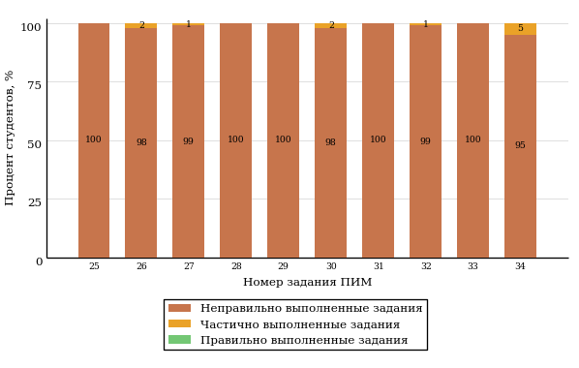  
Рисунок 3.11 – Диаграмма результатов выполнения студентами заданий блока 2  
ПИМ по дисциплине «Биология»

Распределение студентов по результатам выполнения заданий блока 3 ПИМ по дисциплине «Биология» представлено на диаграмме (рисунок 3.12).

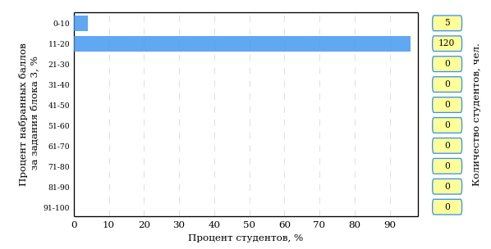  
Рисунок 3.12 – Гистограмма плотности распределения результатов выполнения заданий блока 3 ПИМ по дисциплине «Биология»

На рисунке 3.13 отображены результаты решения заданий блока 3 ПИМ по дисциплине «Биология» выборкой студентов.

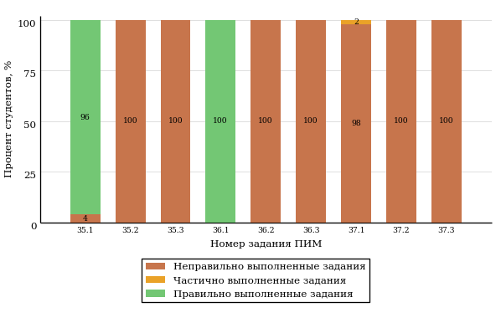  
Рисунок 3.13 – Диаграмма результатов выполнения студентами заданий блока 3  
ПИМ по дисциплине «Биология»

Распределение студентов направления подготовки 010100.62 «Математика» вуза по уровням обученности на основе результатов ФЭПО-18 показано на диаграмме (рисунок 3.14).

  
Рисунок 3.14 – Круговая диаграмма распределения результатов обучения студентов по уровням обученности

В соответствии с моделью оценки результатов обучения процент студентов направления подготовки 010100.62 «Математика» вуза на уровне обученности не ниже второго (по дисциплине «Биология» цикла МЕН ФГОС ВПО) составляет 100%.

# Интернет-тестирование в сфере образования

**Интернет-тренажеры в сфере образования**



**Цель проекта** – оценка знаний, умений, навыков обучающихся  
и целенаправленная тренировка в процессе многократного решения тестовых заданий.

**Возможности Интернет-тренажеров:**

* самоподготовка студентов к процедурам контроля качества образования в режимах «Обучение» и «Самоконтроль»;
* осуществление преподавателем текущего контроля студентов при изучении дисциплины в рамках учебного процесса;
* выполнение лабораторного практикума, обращение к видеолекциям, справочным материалам с использованием технологий Flash, Drag&Drop и т.д.;
* проведение студентом работы над ошибками.

**Для студентов:**

* осмысление и закрепление  
  пройденного материала  
  по дисциплине с помощью подсказок, информации справочного характера, текста правильного решения;
* оценка собственного уровня знаний и умений, в том числе  
  в условиях, максимально приближенных к реальному контрольному тестированию.

**Для преподавателей:**

* диагностика уровня знаний студентов не только по отдельным разделам или темам, но и по всему курсу дисциплины;
* анализ подробных протоколов ответов студентов;
* получение сводных рейтинг-листов по результатам тестирования студенческих групп.

Использование Интернет-тренажеров становится необычайно популярным: **только с сентября 2012 года по декабрь 2013 года** системой Интернет-тренажеров воспользовались свыше **11 000 000** студентов из **675** образовательных организаций **81** региона Российской Федерации.

**Для поступающих в аспирантуру:**

Специально для поступающих  
в аспирантуру созданы Интернет-тренажеры, предназначенные  
для подготовки к вступительным  
и кандидатским экзаменам  
по дисциплинам:

* «История и философия науки»;
* «Английский язык».

Интернет-тренажер по дисциплине «Английский язык» предоставляет поступающим в аспирантуру возможность проводить **аудирование**  
с помощью встроенного в систему плеера:

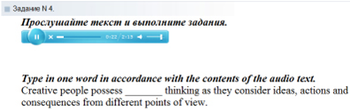

**Для абитуриентов:**

Для целенаправленной подготовки абитуриентов к единым государственным экзаменам (ЕГЭ) разработаны Интернет-тренажеры, гармонизированные с контрольно-измерительными материалами ЕГЭ 2009–2013 гг., а также предложены тестовые материалы, включающие авторские решения заданий  
демонстрационных вариантов ЕГЭ.



Диагностическое Интернет-тестирование студентов первого курса

**Цель проекта** – оценка уровня фундаментальной подготовки первокурсников по **9 (на базе 11 классов)** и по **2** **(на базе 9 классов)** предметам школьного курса, а также диагностика психологической готовности к обучению в вузе/ссузе.

**Возможности диагностического тестирования:**

* выявление «проблемных» разделов учебной программы  
  в начале обучения;
* формирование информационно-аналитического отчета по каждой из дисциплин;
* проведение мониторинговых исследований (для ОО, неоднократно участвовавших  
  в диагностическом тестировании).

**Диагностика уровня знаний** позволяет определить реальный уровень знаний и умений студентов-первокурсников по дисциплинам

**на базе 11 классов:**

* «Английский язык»;
* «Биология»;
* «Информатика»;
* «История»;
* «Математика»;
* «Обществознание»;
* «Русский язык»;
* «Физика»;
* «Химия».

**на** **базе 9 классов:**

* «Математика»;
* «Русский язык».



**Диагностика готовности первокурсников**к продолжению обучения в вузе выявляет особенности мотивации к учению  
и интеллектуальные способности как факторы дальнейшего успешного обучения студентов  
в вузе.

**Для образовательной организации:**

* выявление имеющихся проблем на начальной стадии обучения;
* эффективная проверка знаний в условиях массового контроля;
* автоматическая проверка результатов тестирования.

Результаты диагностического тестирования первокурсников позволяют спрогнозировать успешность учебной деятельности студентов, выявить пробелы в знаниях уже на начальном этапе обучения, а также принять обоснованные управленческие решения по развитию и саморазвитию студентов для эффективного обучения в образовательной организации.

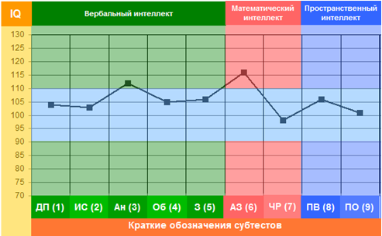

# Приложение 1. Модель педагогических измерительных материалов

При проведении ФЭПО в рамках компетентностного подхода используется уровневая модель педагогических измерительных материалов (ПИМ), представленная в трех взаимосвязанных блоках (рис.1).

  
Рис. 1. Трехмерная структура уровневой модели ПИМ

**Первый блок (тематическое наполнение)** – задания на уровне «знать», в которых очевиден способ решения, усвоенный студентом при изучении дисциплины. Задания этого блока выявляют в основном знаниевый компонент по дисциплине и оцениваются по бинарной шкале «правильно-неправильно».

**Второй блок (модульное наполнение)** – задания на уровне «знать» и «уметь», в которых нет явного указания на способ выполнения, и студент для их решения самостоятельно выбирает один из изученных способов. Задания данного блока позволяют оценить не только знания по дисциплине, но и умения пользоваться ими при решении стандартных, типовых задач. Результаты выполнения этого блока оцениваются с учетом частично правильно выполненных заданий.

**Третий блок** **(кейс-наполнение)** – задания на уровне «знать», «уметь», «владеть». Он представлен кейс-заданиями, содержание которых предполагает использование комплекса умений и навыков, для того чтобы студент мог самостоятельно сконструировать способ решения, комбинируя известные ему способы и привлекая знания из разных дисциплин. Кейс-задание представляет собой учебное задание, состоящее из описания реальной практической ситуации и совокупности сформулированных к ней вопросов к ней. Выполнение студентом кейс-заданий требует решения поставленной проблемы (ситуации) в целом и проявления умения анализировать конкретную информацию прослеживать причинно-следственные связи, выделять ключевые проблемы и методы их решения. В отличие от первых двух блоков задания третьего блока носят интегральный (summative) характер и позволяют формировать нетрадиционный способ мышления, характерный и необходимый для современного человека.

# Приложение 2. Характеристика уровней обученности по дисциплине «Математика»

**УРОВЕНЬ 1** *(первый)*

*Характеристика*: Достигнутый уровень оценки результатов обучения показывает, что студент продемонстрировал отдельные знания базовых вопросов по дисциплине «Математика», но не овладел системой основных понятий и инструментов алгебры и геометрии, математического анализа, теории вероятностей и математической статистики, необходимых для исследования объектов в стандартных ситуациях профессиональной деятельности, построения математических моделей объектов профессиональной деятельности; не умеет использовать математический язык и математическую символику при построении моделей прикладных задач.

**УРОВЕНЬ 2** *(второй)*

*Характеристика:*Достигнутый уровень оценки результатов обучения показывает, что студент обладает необходимой системой основных знаний по дисциплине «Математика»; навыками решения задач линейной алгебры, математического анализа, теории вероятностей и математической статистики; владеет отдельными методами современного математического инструментария, необходимого для обработки и анализа информации по теме исследования; умеет решать типовые математические задачи и использовать математический язык и математическую символику для моделирования прикладных задач.

**УРОВЕНЬ 3** *(третий)*

*Характеристика:*Достигнутый студентом уровень оценки результатов обучения по дисциплине «Математика» показывает, что студент продемонстрировал глубокое усвоение базовых знаний и развитые практические умения и навыки в применении современного математического инструментария для исследования объектов профессиональной деятельности; владеет основами математического моделирования прикладных задач, решаемых аналитическими методами; умеет строить математические модели объектов профессиональной деятельности.

**УРОВЕНЬ 4** *(четвертый)*

*Характеристика:*Достигнутый уровень оценки результатов обучения по дисциплине «Математика» свидетельствует о том, что студент овладел современными математическими методами решения типовых задач профессиональной деятельности; методикой построения, анализа и применения математических моделей; умеет использовать математические и инструментальные средства для обработки и анализа информации по теме исследования в стандартных и нестандартных ситуациях; применять математические методы анализа и моделирования теоретических и экспериментальных исследований для решения прикладных задач.

# Приложение 3. Формы представления обобщенных результатов тестирования студентов

Обращаем Ваше внимание на то, что данное приложение содержит примеры графических форм для анализа результатов тестирования. ***Данные примеры не относятся к результатам тестирования студентов Вашего вуза (ссуза).***

Для оценки качества подготовки студентов результаты тестирования представлены в формах, удобных для принятия организационных и методических решений:

* диаграмма распределения результатов тестирования студентов по уровням обученности («лестница Беспалько»);
* диаграмма ранжирования ООП вузов (ссузов) – участников по показателю «Доля студентов на уровне обученности не ниже второго»;
* диаграмма распределения результатов обучения студентов за три последовательных этапа ФЭПО;
* гистограмма плотности распределения результатов тестирования студентов;
* круговая диаграмма распределения результатов обучения студентов;
* гистограмма плотности распределения результатов выполнения заданий

блока ПИМ по дисциплине;

* карта коэффициентов решаемости заданий по темам первого блока ПИМ по дисциплине;
* диаграмма результатов выполнения заданий второго и третьего блоков ПИМ по дисциплине.

*Диаграмма распределения результатов тестирования студентов по уровням обученности («лестница Беспалько»)* позволяет оценить распределение результатов для данной группы тестируемых по уровням обученности и провести сравнение с аналогичными результатами участников ФЭПО. После диаграммы (рисунок 1) приводится информация о значении процента студентов, находящихся на уровне обученности не ниже второго как для выборки студентов вуза (ссуза), так и для выборки студентов вузов (ссузов) – участников в рамках текущего этапа ФЭПО).



**99%**

**86%**

**34%**

**31%**

**21%**

**14%**

**1%**

**5%**

**27%**

**67%**

|  |  |
| --- | --- |
| вуз | вузы-участники |

Рисунок 1 – Диаграмма распределения результатов тестирования студентов  
по уровням обученности

*Диаграмма ранжирования ООП вузов (ссузов) – участников по показателю «Доля студентов на уровне обученности не ниже второго»*  позволяет сравнить результаты обучения студентов образовательной программы (специальности) с результатами студентов аналогичных программ (специальностей) других образовательных организаций – участников ФЭПО и определить на общем фоне место вуза (ссуза) по данному показателю. На диаграмме (рисунок 2) красной линией показан критерий оценки результатов обучения «60 % студентов на уровне обученности не ниже второго», темным столбиком отмечен результат по этому показателю для направления подготовки вуза на фоне вузов – участников ФЭПО, реализующих данное направление подготовки.

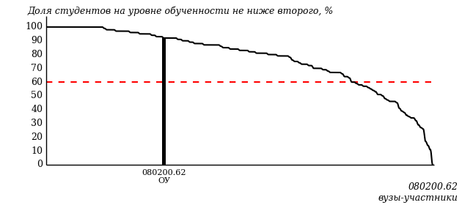

Рисунок 2 – Диаграмма ранжирования ООП вузов-участников  
по показателю «Доля студентов на уровне обученности не ниже второго»

*Диаграмма распределения результатов обучения студентов за три последовательных этапа ФЭПО* позволяет мониторить результаты обучения студентов по вузу в целом, по направлению подготовки (специальности), по дисциплине и провести сравнение с аналогичными результатами (рисунок 3).

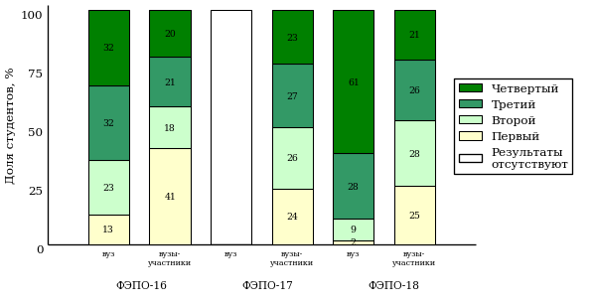

Рисунок 3 – Диаграмма распределения результатов обучения студентов  
за три последовательных этапа ФЭПО

*Гистограмма плотности распределения результатов тестирования студентов* используется для характеристики плотности распределения данных по проценту набранных баллов за выполнение ПИМ. Каждый столбик на диаграмме (рисунок 4) показывает долю студентов, результаты которых лежат в данном 5-процентном интервале. По гистограмме определяется характер распределения результатов для данной группы тестируемых и могут быть выделены подгруппы студентов с различным качеством подготовки. Согласно предложенной модели оценки качества подготовки студентов гистограмма должна быть смещена в сторону более высоких процентов за выполнение ПИМ. Столбцы разного цвета характеризуют результаты образовательной организации и аналогичные результаты участников ФЭПО, что позволяет провести сравнение по проценту набранных баллов за выполнение ПИМ.



Рисунок 4 – Гистограмма плотности распределения результатов тестирования студентов  
с наложением на общий результат участников

Гистограмму плотности распределения результатов тестирования студентов (рисунок 5) можно использовать для проведения экспресс-оценки результатов тестирования студентов вуза (ссуза), позволяющей сравнить набранные баллы за выполнение ПИМ с соответствующим уровнем обученности. По данному показателю предложена интервальная шкала: [0%; 50%), [50%; 70%), [70%; 90%), [90%; 100%]. Столбцы различного цвета указывают на долю студентов, находящихся соответственно на первом, втором, третьем и четвертом уровнях обученности.



Рисунок 5 – Гистограмма плотности распределения результатов тестирования студентов  
вуза (ссуза) по уровням обученности в соответствии с процентом набранных баллов  
за выполнение ПИМ

*На круговой диаграмме распределения результатов обучения студентов* показана доля студентов на каждом из четырех уровней обученности (рисунок 6).



Рисунок 6 – Круговая диаграмма распределения результатов обучения студентов  
по уровням обученности

Данная диаграмма по дисциплине строится для выборки студентов направления подготовки (специальности) образовательной организации. В соответствии с критерием оценки результатов обучения на уровне обученности не ниже второго должно находиться не менее 60% студентов.

*Гистограмма плотности распределения результатов выполнения заданий блока ПИМ по дисциплине*. По итогам выполнения заданий каждого из блоков ПИМ строится гистограмма плотности распределения результатов (рисунок 7).

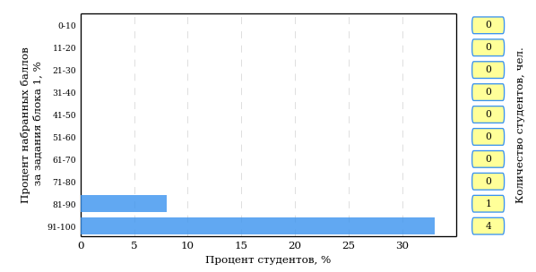

Рисунок 7 – Гистограмма плотности распределения результатов  
выполнения заданий блока ПИМ по дисциплине

Каждый горизонтальный столбик на диаграмме (рисунок 7) характеризует долю студентов (число которых приводится в вертикальном столбце справа), результаты которых лежат в 10-процентном интервале баллов блока. Данная гистограмма строится для анализа результатов выполнения заданий каждого отдельного блока ПИМ.

*Карта коэффициентов решаемости заданий по темам первого блока ПИМ по дисциплине* предназначена для содержательного анализа качества подготовки студентов по контролируемым темам дисциплины. По вертикальной оси отложены значения коэффициентов решаемости заданий, номера которых указаны по горизонтальной оси (рисунок 8).



Рисунок 8 – Карта коэффициентов решаемости заданий  
по темам первого блока ПИМ по дисциплине

Значения коэффициентов решаемости для заданий рассчитываются как отношение числа студентов, решивших задание по данной теме, к общему числу участников решавших данное задание. При анализе результатов тестирования по карте коэффициентов решаемости можно придерживаться следующей классификации: легкие задания – коэффициент решаемости от 0,7 до 1,0; задания средней трудности – коэффициент решаемости от 0,4 до 0,7; трудные задания – коэффициент решаемости менее 0,4.

*Диаграмма распределения результатов выполнения заданий второго и третьего блоков ПИМ* *по дисциплине* выборкой студентов представлена на рисунке 9.



Рисунок 9 – Диаграмма результатов выполнения заданий блока ПИМ по дисциплине

В каждом столбце различным цветом показаны проценты студентов, правильно выполнивших задание, частично выполнивших задание, либо выполнивших задание неправильно.

В приведенных материалах использованы формы представления результатов тестирования студентов, удобные для принятия решений на различных уровнях управления учебным процессом в образовательном учреждении.

# Приложение 4. Рейтинг-листы

## Направление подготовки 010100.62 «Математика»

Группа: Био-1201

Трудоемкость: не больше 13 кредитов; медицинский профиль

| **№ п/п** | **ФИО студента** | **Логин** | **Кол-во заданий, на которые даны ответы** | **Количество набранных баллов** | **Процент набранных баллов за выполнение ПИМ** | **Уровень обученности** |
| --- | --- | --- | --- | --- | --- | --- |
| 1 |  | 01fs520698 | 43 из 43 | Блок 1 – 100% (24 из 24 баллов)  Блок 2 – 5% (1 из 20 баллов)  Блок 3 – 15% (3 из 20 баллов) | 44% | второй |
| 2 |  | 01fs520725 | 43 из 43 | Блок 1 – 100% (24 из 24 баллов)  Блок 2 – 5% (1 из 20 баллов)  Блок 3 – 10% (2 из 20 баллов) | 42% | второй |
| 3 |  | 01fs520717 | 43 из 43 | Блок 1 – 100% (24 из 24 баллов)  Блок 2 – 5% (1 из 20 баллов)  Блок 3 – 10% (2 из 20 баллов) | 42% | второй |
| 4 |  | 01fs520726 | 43 из 43 | Блок 1 – 100% (24 из 24 баллов)  Блок 2 – 0% (0 из 20 баллов)  Блок 3 – 10% (2 из 20 баллов) | 41% | второй |
| 5 |  | 01fs520723 | 43 из 43 | Блок 1 – 100% (24 из 24 баллов)  Блок 2 – 0% (0 из 20 баллов)  Блок 3 – 10% (2 из 20 баллов) | 41% | второй |
| 6 |  | 01fs520722 | 43 из 43 | Блок 1 – 100% (24 из 24 баллов)  Блок 2 – 0% (0 из 20 баллов)  Блок 3 – 10% (2 из 20 баллов) | 41% | второй |
| 7 |  | 01fs520720 | 43 из 43 | Блок 1 – 100% (24 из 24 баллов)  Блок 2 – 0% (0 из 20 баллов)  Блок 3 – 10% (2 из 20 баллов) | 41% | второй |
| 8 |  | 01fs520718 | 43 из 43 | Блок 1 – 100% (24 из 24 баллов)  Блок 2 – 0% (0 из 20 баллов)  Блок 3 – 10% (2 из 20 баллов) | 41% | второй |
| 9 |  | 01fs520695 | 43 из 43 | Блок 1 – 100% (24 из 24 баллов)  Блок 2 – 0% (0 из 20 баллов)  Блок 3 – 10% (2 из 20 баллов) | 41% | второй |
| 10 |  | 01fs520716 | 43 из 43 | Блок 1 – 100% (24 из 24 баллов)  Блок 2 – 0% (0 из 20 баллов)  Блок 3 – 10% (2 из 20 баллов) | 41% | второй |
| 11 |  | 01fs520713 | 43 из 43 | Блок 1 – 100% (24 из 24 баллов)  Блок 2 – 0% (0 из 20 баллов)  Блок 3 – 10% (2 из 20 баллов) | 41% | второй |
| 12 |  | 01fs520711 | 43 из 43 | Блок 1 – 100% (24 из 24 баллов)  Блок 2 – 0% (0 из 20 баллов)  Блок 3 – 10% (2 из 20 баллов) | 41% | второй |
| 13 |  | 01fs520705 | 43 из 43 | Блок 1 – 100% (24 из 24 баллов)  Блок 2 – 0% (0 из 20 баллов)  Блок 3 – 10% (2 из 20 баллов) | 41% | второй |
| 14 |  | 01fs520736 | 43 из 43 | Блок 1 – 100% (24 из 24 баллов)  Блок 2 – 0% (0 из 20 баллов)  Блок 3 – 10% (2 из 20 баллов) | 41% | второй |
| 15 |  | 01fs520702 | 43 из 43 | Блок 1 – 100% (24 из 24 баллов)  Блок 2 – 0% (0 из 20 баллов)  Блок 3 – 10% (2 из 20 баллов) | 41% | второй |
| 16 |  | 01fs520732 | 43 из 43 | Блок 1 – 100% (24 из 24 баллов)  Блок 2 – 0% (0 из 20 баллов)  Блок 3 – 10% (2 из 20 баллов) | 41% | второй |
| 17 |  | 01fs520699 | 43 из 43 | Блок 1 – 100% (24 из 24 баллов)  Блок 2 – 0% (0 из 20 баллов)  Блок 3 – 10% (2 из 20 баллов) | 41% | второй |
| 18 |  | 01fs520730 | 43 из 43 | Блок 1 – 100% (24 из 24 баллов)  Блок 2 – 0% (0 из 20 баллов)  Блок 3 – 10% (2 из 20 баллов) | 41% | второй |
| 19 |  | 01fs520729 | 43 из 43 | Блок 1 – 100% (24 из 24 баллов)  Блок 2 – 0% (0 из 20 баллов)  Блок 3 – 10% (2 из 20 баллов) | 41% | второй |
| 20 |  | 01fs520728 | 43 из 43 | Блок 1 – 100% (24 из 24 баллов)  Блок 2 – 0% (0 из 20 баллов)  Блок 3 – 10% (2 из 20 баллов) | 41% | второй |
| 21 |  | 01fs520724 | 43 из 43 | Блок 1 – 96% (23 из 24 баллов)  Блок 2 – 0% (0 из 20 баллов)  Блок 3 – 10% (2 из 20 баллов) | 39% | второй |
| 22 |  | 01fs520721 | 43 из 43 | Блок 1 – 92% (22 из 24 баллов)  Блок 2 – 5% (1 из 20 баллов)  Блок 3 – 10% (2 из 20 баллов) | 39% | второй |
| 23 |  | 01fs520719 | 43 из 43 | Блок 1 – 96% (23 из 24 баллов)  Блок 2 – 0% (0 из 20 баллов)  Блок 3 – 10% (2 из 20 баллов) | 39% | второй |
| 24 |  | 01fs520715 | 43 из 43 | Блок 1 – 96% (23 из 24 баллов)  Блок 2 – 0% (0 из 20 баллов)  Блок 3 – 10% (2 из 20 баллов) | 39% | второй |
| 25 |  | 01fs520714 | 43 из 43 | Блок 1 – 96% (23 из 24 баллов)  Блок 2 – 0% (0 из 20 баллов)  Блок 3 – 10% (2 из 20 баллов) | 39% | второй |
| 26 |  | 01fs520712 | 43 из 43 | Блок 1 – 96% (23 из 24 баллов)  Блок 2 – 0% (0 из 20 баллов)  Блок 3 – 10% (2 из 20 баллов) | 39% | второй |
| 27 |  | 01fs520710 | 43 из 43 | Блок 1 – 96% (23 из 24 баллов)  Блок 2 – 0% (0 из 20 баллов)  Блок 3 – 10% (2 из 20 баллов) | 39% | второй |
| 28 |  | 01fs520709 | 43 из 43 | Блок 1 – 96% (23 из 24 баллов)  Блок 2 – 0% (0 из 20 баллов)  Блок 3 – 10% (2 из 20 баллов) | 39% | второй |
| 29 |  | 01fs520708 | 43 из 43 | Блок 1 – 96% (23 из 24 баллов)  Блок 2 – 0% (0 из 20 баллов)  Блок 3 – 10% (2 из 20 баллов) | 39% | второй |
| 30 |  | 01fs520704 | 43 из 43 | Блок 1 – 96% (23 из 24 баллов)  Блок 2 – 0% (0 из 20 баллов)  Блок 3 – 10% (2 из 20 баллов) | 39% | второй |
| 31 |  | 01fs520703 | 43 из 43 | Блок 1 – 96% (23 из 24 баллов)  Блок 2 – 0% (0 из 20 баллов)  Блок 3 – 10% (2 из 20 баллов) | 39% | второй |
| 32 |  | 01fs520734 | 43 из 43 | Блок 1 – 96% (23 из 24 баллов)  Блок 2 – 0% (0 из 20 баллов)  Блок 3 – 10% (2 из 20 баллов) | 39% | второй |
| 33 |  | 01fs520733 | 43 из 43 | Блок 1 – 96% (23 из 24 баллов)  Блок 2 – 0% (0 из 20 баллов)  Блок 3 – 10% (2 из 20 баллов) | 39% | второй |
| 34 |  | 01fs520701 | 43 из 43 | Блок 1 – 96% (23 из 24 баллов)  Блок 2 – 0% (0 из 20 баллов)  Блок 3 – 10% (2 из 20 баллов) | 39% | второй |
| 35 |  | 01fs520700 | 43 из 43 | Блок 1 – 92% (22 из 24 баллов)  Блок 2 – 5% (1 из 20 баллов)  Блок 3 – 10% (2 из 20 баллов) | 39% | второй |
| 36 |  | 01fs520731 | 43 из 43 | Блок 1 – 96% (23 из 24 баллов)  Блок 2 – 0% (0 из 20 баллов)  Блок 3 – 10% (2 из 20 баллов) | 39% | второй |
| 37 |  | 01fs520697 | 43 из 43 | Блок 1 – 96% (23 из 24 баллов)  Блок 2 – 0% (0 из 20 баллов)  Блок 3 – 10% (2 из 20 баллов) | 39% | второй |
| 38 |  | 01fs520727 | 43 из 43 | Блок 1 – 96% (23 из 24 баллов)  Блок 2 – 0% (0 из 20 баллов)  Блок 3 – 10% (2 из 20 баллов) | 39% | второй |
| 39 |  | 01fs520707 | 43 из 43 | Блок 1 – 92% (22 из 24 баллов)  Блок 2 – 0% (0 из 20 баллов)  Блок 3 – 10% (2 из 20 баллов) | 38% | второй |
| 40 |  | 01fs520706 | 43 из 43 | Блок 1 – 96% (23 из 24 баллов)  Блок 2 – 0% (0 из 20 баллов)  Блок 3 – 5% (1 из 20 баллов) | 38% | второй |
| 41 |  | 01fs520735 | 43 из 43 | Блок 1 – 92% (22 из 24 баллов)  Блок 2 – 0% (0 из 20 баллов)  Блок 3 – 10% (2 из 20 баллов) | 38% | второй |
| 42 |  | 01fs520696 | 43 из 43 | Блок 1 – 92% (22 из 24 баллов)  Блок 2 – 0% (0 из 20 баллов)  Блок 3 – 10% (2 из 20 баллов) | 38% | второй |

Группа: Био-1201

Трудоемкость: не больше 7 кредитов

| **№ п/п** | **ФИО студента** | **Логин** | **Кол-во заданий, на которые даны ответы** | **Количество набранных баллов** | **Процент набранных баллов за выполнение ПИМ** | **Уровень обученности** |
| --- | --- | --- | --- | --- | --- | --- |
| 1 |  | 01fs518685 | 51 из 51 | Блок 1 – 100% (24 из 24 баллов)  Блок 2 – 3% (1 из 36 баллов)  Блок 3 – 10% (2 из 20 баллов) | 34% | второй |
| 2 |  | 01fs518677 | 51 из 51 | Блок 1 – 100% (24 из 24 баллов)  Блок 2 – 3% (1 из 36 баллов)  Блок 3 – 10% (2 из 20 баллов) | 34% | второй |
| 3 |  | 01fs518667 | 51 из 51 | Блок 1 – 100% (24 из 24 баллов)  Блок 2 – 0% (0 из 36 баллов)  Блок 3 – 10% (2 из 20 баллов) | 33% | второй |
| 4 |  | 01fs518665 | 51 из 51 | Блок 1 – 96% (23 из 24 баллов)  Блок 2 – 0% (0 из 36 баллов)  Блок 3 – 15% (3 из 20 баллов) | 33% | второй |
| 5 |  | 01fs518664 | 51 из 51 | Блок 1 – 100% (24 из 24 баллов)  Блок 2 – 0% (0 из 36 баллов)  Блок 3 – 10% (2 из 20 баллов) | 33% | второй |
| 6 |  | 01fs518695 | 51 из 51 | Блок 1 – 100% (24 из 24 баллов)  Блок 2 – 0% (0 из 36 баллов)  Блок 3 – 10% (2 из 20 баллов) | 33% | второй |
| 7 |  | 01fs518662 | 51 из 51 | Блок 1 – 100% (24 из 24 баллов)  Блок 2 – 0% (0 из 36 баллов)  Блок 3 – 10% (2 из 20 баллов) | 33% | второй |
| 8 |  | 01fs518660 | 51 из 51 | Блок 1 – 100% (24 из 24 баллов)  Блок 2 – 0% (0 из 36 баллов)  Блок 3 – 10% (2 из 20 баллов) | 33% | второй |
| 9 |  | 01fs518658 | 51 из 51 | Блок 1 – 96% (23 из 24 баллов)  Блок 2 – 3% (1 из 36 баллов)  Блок 3 – 10% (2 из 20 баллов) | 33% | второй |
| 10 |  | 01fs518689 | 51 из 51 | Блок 1 – 100% (24 из 24 баллов)  Блок 2 – 0% (0 из 36 баллов)  Блок 3 – 10% (2 из 20 баллов) | 33% | второй |
| 11 |  | 01fs518656 | 51 из 51 | Блок 1 – 96% (23 из 24 баллов)  Блок 2 – 6% (2 из 36 баллов)  Блок 3 – 5% (1 из 20 баллов) | 33% | второй |
| 12 |  | 01fs518687 | 51 из 51 | Блок 1 – 100% (24 из 24 баллов)  Блок 2 – 0% (0 из 36 баллов)  Блок 3 – 10% (2 из 20 баллов) | 33% | второй |
| 13 |  | 01fs518686 | 51 из 51 | Блок 1 – 100% (24 из 24 баллов)  Блок 2 – 0% (0 из 36 баллов)  Блок 3 – 10% (2 из 20 баллов) | 33% | второй |
| 14 |  | 01fs518681 | 51 из 51 | Блок 1 – 100% (24 из 24 баллов)  Блок 2 – 0% (0 из 36 баллов)  Блок 3 – 10% (2 из 20 баллов) | 33% | второй |
| 15 |  | 01fs518680 | 51 из 51 | Блок 1 – 100% (24 из 24 баллов)  Блок 2 – 0% (0 из 36 баллов)  Блок 3 – 10% (2 из 20 баллов) | 33% | второй |
| 16 |  | 01fs518673 | 51 из 51 | Блок 1 – 100% (24 из 24 баллов)  Блок 2 – 0% (0 из 36 баллов)  Блок 3 – 10% (2 из 20 баллов) | 33% | второй |
| 17 |  | 01fs518669 | 51 из 51 | Блок 1 – 96% (23 из 24 баллов)  Блок 2 – 0% (0 из 36 баллов)  Блок 3 – 15% (3 из 20 баллов) | 33% | второй |
| 18 |  | 01fs518696 | 51 из 51 | Блок 1 – 96% (23 из 24 баллов)  Блок 2 – 0% (0 из 36 баллов)  Блок 3 – 10% (2 из 20 баллов) | 31% | второй |
| 19 |  | 01fs518692 | 51 из 51 | Блок 1 – 96% (23 из 24 баллов)  Блок 2 – 0% (0 из 36 баллов)  Блок 3 – 10% (2 из 20 баллов) | 31% | второй |
| 20 |  | 01fs518691 | 51 из 51 | Блок 1 – 96% (23 из 24 баллов)  Блок 2 – 0% (0 из 36 баллов)  Блок 3 – 10% (2 из 20 баллов) | 31% | второй |
| 21 |  | 01fs518659 | 51 из 51 | Блок 1 – 92% (22 из 24 баллов)  Блок 2 – 3% (1 из 36 баллов)  Блок 3 – 10% (2 из 20 баллов) | 31% | второй |
| 22 |  | 01fs518690 | 51 из 51 | Блок 1 – 92% (22 из 24 баллов)  Блок 2 – 0% (0 из 36 баллов)  Блок 3 – 15% (3 из 20 баллов) | 31% | второй |
| 23 |  | 01fs518688 | 51 из 51 | Блок 1 – 96% (23 из 24 баллов)  Блок 2 – 0% (0 из 36 баллов)  Блок 3 – 10% (2 из 20 баллов) | 31% | второй |
| 24 |  | 01fs518684 | 51 из 51 | Блок 1 – 96% (23 из 24 баллов)  Блок 2 – 0% (0 из 36 баллов)  Блок 3 – 10% (2 из 20 баллов) | 31% | второй |
| 25 |  | 01fs518678 | 51 из 51 | Блок 1 – 96% (23 из 24 баллов)  Блок 2 – 0% (0 из 36 баллов)  Блок 3 – 10% (2 из 20 баллов) | 31% | второй |
| 26 |  | 01fs518675 | 51 из 51 | Блок 1 – 92% (22 из 24 баллов)  Блок 2 – 3% (1 из 36 баллов)  Блок 3 – 10% (2 из 20 баллов) | 31% | второй |
| 27 |  | 01fs518674 | 51 из 51 | Блок 1 – 96% (23 из 24 баллов)  Блок 2 – 0% (0 из 36 баллов)  Блок 3 – 10% (2 из 20 баллов) | 31% | второй |
| 28 |  | 01fs518672 | 51 из 51 | Блок 1 – 96% (23 из 24 баллов)  Блок 2 – 0% (0 из 36 баллов)  Блок 3 – 10% (2 из 20 баллов) | 31% | второй |
| 29 |  | 01fs518671 | 51 из 51 | Блок 1 – 92% (22 из 24 баллов)  Блок 2 – 3% (1 из 36 баллов)  Блок 3 – 10% (2 из 20 баллов) | 31% | второй |
| 30 |  | 01fs518670 | 51 из 51 | Блок 1 – 96% (23 из 24 баллов)  Блок 2 – 0% (0 из 36 баллов)  Блок 3 – 10% (2 из 20 баллов) | 31% | второй |
| 31 |  | 01fs518668 | 51 из 51 | Блок 1 – 96% (23 из 24 баллов)  Блок 2 – 0% (0 из 36 баллов)  Блок 3 – 10% (2 из 20 баллов) | 31% | второй |
| 32 |  | 01fs518655 | 51 из 51 | Блок 1 – 92% (22 из 24 баллов)  Блок 2 – 0% (0 из 36 баллов)  Блок 3 – 10% (2 из 20 баллов) | 30% | второй |
| 33 |  | 01fs518683 | 51 из 51 | Блок 1 – 92% (22 из 24 баллов)  Блок 2 – 0% (0 из 36 баллов)  Блок 3 – 10% (2 из 20 баллов) | 30% | второй |
| 34 |  | 01fs518682 | 51 из 51 | Блок 1 – 92% (22 из 24 баллов)  Блок 2 – 0% (0 из 36 баллов)  Блок 3 – 10% (2 из 20 баллов) | 30% | второй |
| 35 |  | 01fs518676 | 51 из 51 | Блок 1 – 92% (22 из 24 баллов)  Блок 2 – 0% (0 из 36 баллов)  Блок 3 – 10% (2 из 20 баллов) | 30% | второй |
| 36 |  | 01fs518694 | 51 из 51 | Блок 1 – 88% (21 из 24 баллов)  Блок 2 – 0% (0 из 36 баллов)  Блок 3 – 10% (2 из 20 баллов) | 29% | второй |
| 37 |  | 01fs518693 | 51 из 51 | Блок 1 – 88% (21 из 24 баллов)  Блок 2 – 0% (0 из 36 баллов)  Блок 3 – 10% (2 из 20 баллов) | 29% | второй |
| 38 |  | 01fs518661 | 51 из 51 | Блок 1 – 88% (21 из 24 баллов)  Блок 2 – 0% (0 из 36 баллов)  Блок 3 – 10% (2 из 20 баллов) | 29% | второй |
| 39 |  | 01fs518666 | 51 из 51 | Блок 1 – 83% (20 из 24 баллов)  Блок 2 – 0% (0 из 36 баллов)  Блок 3 – 10% (2 из 20 баллов) | 28% | второй |
| 40 |  | 01fs518679 | 51 из 51 | Блок 1 – 83% (20 из 24 баллов)  Блок 2 – 0% (0 из 36 баллов)  Блок 3 – 10% (2 из 20 баллов) | 28% | второй |
| 41 |  | 01fs518657 | 51 из 51 | Блок 1 – 79% (19 из 24 баллов)  Блок 2 – 0% (0 из 36 баллов)  Блок 3 – 10% (2 из 20 баллов) | 26% | второй |
| 42 |  | 01fs518663 | 51 из 51 | Блок 1 – 75% (18 из 24 баллов)  Блок 2 – 0% (0 из 36 баллов)  Блок 3 – 10% (2 из 20 баллов) | 25% | второй |

Группа: Био-1202

Трудоемкость: не больше 13 кредитов; медицинский профиль

| **№ п/п** | **ФИО студента** | **Логин** | **Кол-во заданий, на которые даны ответы** | **Количество набранных баллов** | **Процент набранных баллов за выполнение ПИМ** | **Уровень обученности** |
| --- | --- | --- | --- | --- | --- | --- |
| 1 |  | 01fs520742 | 43 из 43 | Блок 1 – 100% (24 из 24 баллов)  Блок 2 – 5% (1 из 20 баллов)  Блок 3 – 10% (2 из 20 баллов) | 42% | второй |
| 2 |  | 01fs520784 | 43 из 43 | Блок 1 – 100% (24 из 24 баллов)  Блок 2 – 5% (1 из 20 баллов)  Блок 3 – 10% (2 из 20 баллов) | 42% | второй |
| 3 |  | 01fs520781 | 43 из 43 | Блок 1 – 100% (24 из 24 баллов)  Блок 2 – 0% (0 из 20 баллов)  Блок 3 – 15% (3 из 20 баллов) | 42% | второй |
| 4 |  | 01fs520779 | 43 из 43 | Блок 1 – 100% (24 из 24 баллов)  Блок 2 – 5% (1 из 20 баллов)  Блок 3 – 10% (2 из 20 баллов) | 42% | второй |
| 5 |  | 01fs520776 | 43 из 43 | Блок 1 – 100% (24 из 24 баллов)  Блок 2 – 5% (1 из 20 баллов)  Блок 3 – 10% (2 из 20 баллов) | 42% | второй |
| 6 |  | 01fs520775 | 43 из 43 | Блок 1 – 100% (24 из 24 баллов)  Блок 2 – 0% (0 из 20 баллов)  Блок 3 – 10% (2 из 20 баллов) | 41% | второй |
| 7 |  | 01fs520757 | 43 из 43 | Блок 1 – 100% (24 из 24 баллов)  Блок 2 – 0% (0 из 20 баллов)  Блок 3 – 10% (2 из 20 баллов) | 41% | второй |
| 8 |  | 01fs520774 | 43 из 43 | Блок 1 – 100% (24 из 24 баллов)  Блок 2 – 0% (0 из 20 баллов)  Блок 3 – 10% (2 из 20 баллов) | 41% | второй |
| 9 |  | 01fs520756 | 43 из 43 | Блок 1 – 100% (24 из 24 баллов)  Блок 2 – 0% (0 из 20 баллов)  Блок 3 – 10% (2 из 20 баллов) | 41% | второй |
| 10 |  | 01fs520773 | 43 из 43 | Блок 1 – 100% (24 из 24 баллов)  Блок 2 – 0% (0 из 20 баллов)  Блок 3 – 10% (2 из 20 баллов) | 41% | второй |
| 11 |  | 01fs520755 | 43 из 43 | Блок 1 – 100% (24 из 24 баллов)  Блок 2 – 0% (0 из 20 баллов)  Блок 3 – 10% (2 из 20 баллов) | 41% | второй |
| 12 |  | 01fs520772 | 43 из 43 | Блок 1 – 100% (24 из 24 баллов)  Блок 2 – 0% (0 из 20 баллов)  Блок 3 – 10% (2 из 20 баллов) | 41% | второй |
| 13 |  | 01fs520753 | 43 из 43 | Блок 1 – 100% (24 из 24 баллов)  Блок 2 – 0% (0 из 20 баллов)  Блок 3 – 10% (2 из 20 баллов) | 41% | второй |
| 14 |  | 01fs520770 | 43 из 43 | Блок 1 – 100% (24 из 24 баллов)  Блок 2 – 0% (0 из 20 баллов)  Блок 3 – 10% (2 из 20 баллов) | 41% | второй |
| 15 |  | 01fs520752 | 43 из 43 | Блок 1 – 100% (24 из 24 баллов)  Блок 2 – 0% (0 из 20 баллов)  Блок 3 – 10% (2 из 20 баллов) | 41% | второй |
| 16 |  | 01fs520769 | 43 из 43 | Блок 1 – 100% (24 из 24 баллов)  Блок 2 – 0% (0 из 20 баллов)  Блок 3 – 10% (2 из 20 баллов) | 41% | второй |
| 17 |  | 01fs520751 | 43 из 43 | Блок 1 – 100% (24 из 24 баллов)  Блок 2 – 0% (0 из 20 баллов)  Блок 3 – 10% (2 из 20 баллов) | 41% | второй |
| 18 |  | 01fs520768 | 43 из 43 | Блок 1 – 100% (24 из 24 баллов)  Блок 2 – 0% (0 из 20 баллов)  Блок 3 – 10% (2 из 20 баллов) | 41% | второй |
| 19 |  | 01fs520750 | 43 из 43 | Блок 1 – 100% (24 из 24 баллов)  Блок 2 – 0% (0 из 20 баллов)  Блок 3 – 10% (2 из 20 баллов) | 41% | второй |
| 20 |  | 01fs520767 | 43 из 43 | Блок 1 – 100% (24 из 24 баллов)  Блок 2 – 0% (0 из 20 баллов)  Блок 3 – 10% (2 из 20 баллов) | 41% | второй |
| 21 |  | 01fs520766 | 43 из 43 | Блок 1 – 100% (24 из 24 баллов)  Блок 2 – 0% (0 из 20 баллов)  Блок 3 – 10% (2 из 20 баллов) | 41% | второй |
| 22 |  | 01fs520749 | 43 из 43 | Блок 1 – 100% (24 из 24 баллов)  Блок 2 – 0% (0 из 20 баллов)  Блок 3 – 10% (2 из 20 баллов) | 41% | второй |
| 23 |  | 01fs520765 | 43 из 43 | Блок 1 – 100% (24 из 24 баллов)  Блок 2 – 0% (0 из 20 баллов)  Блок 3 – 10% (2 из 20 баллов) | 41% | второй |
| 24 |  | 01fs520748 | 43 из 43 | Блок 1 – 100% (24 из 24 баллов)  Блок 2 – 0% (0 из 20 баллов)  Блок 3 – 10% (2 из 20 баллов) | 41% | второй |
| 25 |  | 01fs520764 | 43 из 43 | Блок 1 – 100% (24 из 24 баллов)  Блок 2 – 0% (0 из 20 баллов)  Блок 3 – 10% (2 из 20 баллов) | 41% | второй |
| 26 |  | 01fs520763 | 43 из 43 | Блок 1 – 100% (24 из 24 баллов)  Блок 2 – 0% (0 из 20 баллов)  Блок 3 – 10% (2 из 20 баллов) | 41% | второй |
| 27 |  | 01fs520744 | 43 из 43 | Блок 1 – 100% (24 из 24 баллов)  Блок 2 – 0% (0 из 20 баллов)  Блок 3 – 10% (2 из 20 баллов) | 41% | второй |
| 28 |  | 01fs520760 | 43 из 43 | Блок 1 – 100% (24 из 24 баллов)  Блок 2 – 0% (0 из 20 баллов)  Блок 3 – 10% (2 из 20 баллов) | 41% | второй |
| 29 |  | 01fs520743 | 43 из 43 | Блок 1 – 100% (24 из 24 баллов)  Блок 2 – 0% (0 из 20 баллов)  Блок 3 – 10% (2 из 20 баллов) | 41% | второй |
| 30 |  | 01fs520759 | 43 из 43 | Блок 1 – 100% (24 из 24 баллов)  Блок 2 – 0% (0 из 20 баллов)  Блок 3 – 10% (2 из 20 баллов) | 41% | второй |
| 31 |  | 01fs520741 | 43 из 43 | Блок 1 – 100% (24 из 24 баллов)  Блок 2 – 0% (0 из 20 баллов)  Блок 3 – 10% (2 из 20 баллов) | 41% | второй |
| 32 |  | 01fs520740 | 43 из 43 | Блок 1 – 100% (24 из 24 баллов)  Блок 2 – 0% (0 из 20 баллов)  Блок 3 – 10% (2 из 20 баллов) | 41% | второй |
| 33 |  | 01fs520738 | 43 из 43 | Блок 1 – 100% (24 из 24 баллов)  Блок 2 – 0% (0 из 20 баллов)  Блок 3 – 10% (2 из 20 баллов) | 41% | второй |
| 34 |  | 01fs520737 | 43 из 43 | Блок 1 – 100% (24 из 24 баллов)  Блок 2 – 0% (0 из 20 баллов)  Блок 3 – 10% (2 из 20 баллов) | 41% | второй |
| 35 |  | 01fs520786 | 43 из 43 | Блок 1 – 100% (24 из 24 баллов)  Блок 2 – 0% (0 из 20 баллов)  Блок 3 – 10% (2 из 20 баллов) | 41% | второй |
| 36 |  | 01fs520785 | 43 из 43 | Блок 1 – 96% (23 из 24 баллов)  Блок 2 – 5% (1 из 20 баллов)  Блок 3 – 10% (2 из 20 баллов) | 41% | второй |
| 37 |  | 01fs520783 | 43 из 43 | Блок 1 – 100% (24 из 24 баллов)  Блок 2 – 0% (0 из 20 баллов)  Блок 3 – 10% (2 из 20 баллов) | 41% | второй |
| 38 |  | 01fs520782 | 43 из 43 | Блок 1 – 100% (24 из 24 баллов)  Блок 2 – 0% (0 из 20 баллов)  Блок 3 – 10% (2 из 20 баллов) | 41% | второй |
| 39 |  | 01fs520780 | 43 из 43 | Блок 1 – 100% (24 из 24 баллов)  Блок 2 – 0% (0 из 20 баллов)  Блок 3 – 10% (2 из 20 баллов) | 41% | второй |
| 40 |  | 01fs520778 | 43 из 43 | Блок 1 – 100% (24 из 24 баллов)  Блок 2 – 0% (0 из 20 баллов)  Блок 3 – 10% (2 из 20 баллов) | 41% | второй |
| 41 |  | 01fs520777 | 43 из 43 | Блок 1 – 100% (24 из 24 баллов)  Блок 2 – 0% (0 из 20 баллов)  Блок 3 – 10% (2 из 20 баллов) | 41% | второй |
| 42 |  | 01fs520758 | 43 из 43 | Блок 1 – 96% (23 из 24 баллов)  Блок 2 – 0% (0 из 20 баллов)  Блок 3 – 10% (2 из 20 баллов) | 39% | второй |
| 43 |  | 01fs520754 | 43 из 43 | Блок 1 – 96% (23 из 24 баллов)  Блок 2 – 0% (0 из 20 баллов)  Блок 3 – 10% (2 из 20 баллов) | 39% | второй |
| 44 |  | 01fs520771 | 43 из 43 | Блок 1 – 96% (23 из 24 баллов)  Блок 2 – 0% (0 из 20 баллов)  Блок 3 – 10% (2 из 20 баллов) | 39% | второй |
| 45 |  | 01fs520747 | 43 из 43 | Блок 1 – 96% (23 из 24 баллов)  Блок 2 – 0% (0 из 20 баллов)  Блок 3 – 10% (2 из 20 баллов) | 39% | второй |
| 46 |  | 01fs520762 | 43 из 43 | Блок 1 – 96% (23 из 24 баллов)  Блок 2 – 0% (0 из 20 баллов)  Блок 3 – 10% (2 из 20 баллов) | 39% | второй |
| 47 |  | 01fs520761 | 43 из 43 | Блок 1 – 96% (23 из 24 баллов)  Блок 2 – 5% (1 из 20 баллов)  Блок 3 – 5% (1 из 20 баллов) | 39% | второй |
| 48 |  | 01fs520739 | 43 из 43 | Блок 1 – 96% (23 из 24 баллов)  Блок 2 – 0% (0 из 20 баллов)  Блок 3 – 10% (2 из 20 баллов) | 39% | второй |
| 49 |  | 01fs520746 | 43 из 43 | Блок 1 – 92% (22 из 24 баллов)  Блок 2 – 0% (0 из 20 баллов)  Блок 3 – 10% (2 из 20 баллов) | 38% | второй |
| 50 |  | 01fs520745 | 43 из 43 | Блок 1 – 92% (22 из 24 баллов)  Блок 2 – 0% (0 из 20 баллов)  Блок 3 – 10% (2 из 20 баллов) | 38% | второй |

Группа: Био-1202

Трудоемкость: не больше 7 кредитов

| **№ п/п** | **ФИО студента** | **Логин** | **Кол-во заданий, на которые даны ответы** | **Количество набранных баллов** | **Процент набранных баллов за выполнение ПИМ** | **Уровень обученности** |
| --- | --- | --- | --- | --- | --- | --- |
| 1 |  | 01fs518697 | 51 из 51 | Блок 1 – 100% (24 из 24 баллов)  Блок 2 – 3% (1 из 36 баллов)  Блок 3 – 10% (2 из 20 баллов) | 34% | второй |
| 2 |  | 01fs518704 | 51 из 51 | Блок 1 – 100% (24 из 24 баллов)  Блок 2 – 3% (1 из 36 баллов)  Блок 3 – 10% (2 из 20 баллов) | 34% | второй |
| 3 |  | 01fs518725 | 51 из 51 | Блок 1 – 100% (24 из 24 баллов)  Блок 2 – 0% (0 из 36 баллов)  Блок 3 – 10% (2 из 20 баллов) | 33% | второй |
| 4 |  | 01fs518722 | 51 из 51 | Блок 1 – 100% (24 из 24 баллов)  Блок 2 – 0% (0 из 36 баллов)  Блок 3 – 10% (2 из 20 баллов) | 33% | второй |
| 5 |  | 01fs518719 | 51 из 51 | Блок 1 – 100% (24 из 24 баллов)  Блок 2 – 0% (0 из 36 баллов)  Блок 3 – 10% (2 из 20 баллов) | 33% | второй |
| 6 |  | 01fs518744 | 51 из 51 | Блок 1 – 100% (24 из 24 баллов)  Блок 2 – 0% (0 из 36 баллов)  Блок 3 – 10% (2 из 20 баллов) | 33% | второй |
| 7 |  | 01fs518715 | 51 из 51 | Блок 1 – 100% (24 из 24 баллов)  Блок 2 – 0% (0 из 36 баллов)  Блок 3 – 10% (2 из 20 баллов) | 33% | второй |
| 8 |  | 01fs518714 | 51 из 51 | Блок 1 – 100% (24 из 24 баллов)  Блок 2 – 0% (0 из 36 баллов)  Блок 3 – 10% (2 из 20 баллов) | 33% | второй |
| 9 |  | 01fs518741 | 51 из 51 | Блок 1 – 100% (24 из 24 баллов)  Блок 2 – 0% (0 из 36 баллов)  Блок 3 – 10% (2 из 20 баллов) | 33% | второй |
| 10 |  | 01fs518740 | 51 из 51 | Блок 1 – 100% (24 из 24 баллов)  Блок 2 – 0% (0 из 36 баллов)  Блок 3 – 10% (2 из 20 баллов) | 33% | второй |
| 11 |  | 01fs518738 | 51 из 51 | Блок 1 – 100% (24 из 24 баллов)  Блок 2 – 0% (0 из 36 баллов)  Блок 3 – 10% (2 из 20 баллов) | 33% | второй |
| 12 |  | 01fs518710 | 51 из 51 | Блок 1 – 96% (23 из 24 баллов)  Блок 2 – 3% (1 из 36 баллов)  Блок 3 – 10% (2 из 20 баллов) | 33% | второй |
| 13 |  | 01fs518737 | 51 из 51 | Блок 1 – 100% (24 из 24 баллов)  Блок 2 – 0% (0 из 36 баллов)  Блок 3 – 10% (2 из 20 баллов) | 33% | второй |
| 14 |  | 01fs518736 | 51 из 51 | Блок 1 – 100% (24 из 24 баллов)  Блок 2 – 0% (0 из 36 баллов)  Блок 3 – 10% (2 из 20 баллов) | 33% | второй |
| 15 |  | 01fs518735 | 51 из 51 | Блок 1 – 100% (24 из 24 баллов)  Блок 2 – 0% (0 из 36 баллов)  Блок 3 – 10% (2 из 20 баллов) | 33% | второй |
| 16 |  | 01fs518707 | 51 из 51 | Блок 1 – 100% (24 из 24 баллов)  Блок 2 – 0% (0 из 36 баллов)  Блок 3 – 10% (2 из 20 баллов) | 33% | второй |
| 17 |  | 01fs518734 | 51 из 51 | Блок 1 – 100% (24 из 24 баллов)  Блок 2 – 0% (0 из 36 баллов)  Блок 3 – 10% (2 из 20 баллов) | 33% | второй |
| 18 |  | 01fs518706 | 51 из 51 | Блок 1 – 100% (24 из 24 баллов)  Блок 2 – 0% (0 из 36 баллов)  Блок 3 – 10% (2 из 20 баллов) | 33% | второй |
| 19 |  | 01fs518733 | 51 из 51 | Блок 1 – 100% (24 из 24 баллов)  Блок 2 – 0% (0 из 36 баллов)  Блок 3 – 10% (2 из 20 баллов) | 33% | второй |
| 20 |  | 01fs518705 | 51 из 51 | Блок 1 – 100% (24 из 24 баллов)  Блок 2 – 0% (0 из 36 баллов)  Блок 3 – 10% (2 из 20 баллов) | 33% | второй |
| 21 |  | 01fs518730 | 51 из 51 | Блок 1 – 100% (24 из 24 баллов)  Блок 2 – 0% (0 из 36 баллов)  Блок 3 – 10% (2 из 20 баллов) | 33% | второй |
| 22 |  | 01fs518702 | 51 из 51 | Блок 1 – 100% (24 из 24 баллов)  Блок 2 – 0% (0 из 36 баллов)  Блок 3 – 10% (2 из 20 баллов) | 33% | второй |
| 23 |  | 01fs518701 | 51 из 51 | Блок 1 – 100% (24 из 24 баллов)  Блок 2 – 0% (0 из 36 баллов)  Блок 3 – 10% (2 из 20 баллов) | 33% | второй |
| 24 |  | 01fs518728 | 51 из 51 | Блок 1 – 100% (24 из 24 баллов)  Блок 2 – 0% (0 из 36 баллов)  Блок 3 – 10% (2 из 20 баллов) | 33% | второй |
| 25 |  | 01fs518700 | 51 из 51 | Блок 1 – 100% (24 из 24 баллов)  Блок 2 – 0% (0 из 36 баллов)  Блок 3 – 10% (2 из 20 баллов) | 33% | второй |
| 26 |  | 01fs518727 | 51 из 51 | Блок 1 – 100% (24 из 24 баллов)  Блок 2 – 0% (0 из 36 баллов)  Блок 3 – 10% (2 из 20 баллов) | 33% | второй |
| 27 |  | 01fs518726 | 51 из 51 | Блок 1 – 100% (24 из 24 баллов)  Блок 2 – 0% (0 из 36 баллов)  Блок 3 – 5% (1 из 20 баллов) | 31% | второй |
| 28 |  | 01fs518724 | 51 из 51 | Блок 1 – 96% (23 из 24 баллов)  Блок 2 – 0% (0 из 36 баллов)  Блок 3 – 10% (2 из 20 баллов) | 31% | второй |
| 29 |  | 01fs518721 | 51 из 51 | Блок 1 – 92% (22 из 24 баллов)  Блок 2 – 3% (1 из 36 баллов)  Блок 3 – 10% (2 из 20 баллов) | 31% | второй |
| 30 |  | 01fs518718 | 51 из 51 | Блок 1 – 96% (23 из 24 баллов)  Блок 2 – 0% (0 из 36 баллов)  Блок 3 – 10% (2 из 20 баллов) | 31% | второй |
| 31 |  | 01fs518745 | 51 из 51 | Блок 1 – 96% (23 из 24 баллов)  Блок 2 – 0% (0 из 36 баллов)  Блок 3 – 10% (2 из 20 баллов) | 31% | второй |
| 32 |  | 01fs518716 | 51 из 51 | Блок 1 – 96% (23 из 24 баллов)  Блок 2 – 0% (0 из 36 баллов)  Блок 3 – 10% (2 из 20 баллов) | 31% | второй |
| 33 |  | 01fs518743 | 51 из 51 | Блок 1 – 96% (23 из 24 баллов)  Блок 2 – 0% (0 из 36 баллов)  Блок 3 – 10% (2 из 20 баллов) | 31% | второй |
| 34 |  | 01fs518742 | 51 из 51 | Блок 1 – 92% (22 из 24 баллов)  Блок 2 – 3% (1 из 36 баллов)  Блок 3 – 10% (2 из 20 баллов) | 31% | второй |
| 35 |  | 01fs518713 | 51 из 51 | Блок 1 – 96% (23 из 24 баллов)  Блок 2 – 0% (0 из 36 баллов)  Блок 3 – 10% (2 из 20 баллов) | 31% | второй |
| 36 |  | 01fs518712 | 51 из 51 | Блок 1 – 96% (23 из 24 баллов)  Блок 2 – 0% (0 из 36 баллов)  Блок 3 – 10% (2 из 20 баллов) | 31% | второй |
| 37 |  | 01fs518709 | 51 из 51 | Блок 1 – 96% (23 из 24 баллов)  Блок 2 – 0% (0 из 36 баллов)  Блок 3 – 10% (2 из 20 баллов) | 31% | второй |
| 38 |  | 01fs518729 | 51 из 51 | Блок 1 – 96% (23 из 24 баллов)  Блок 2 – 0% (0 из 36 баллов)  Блок 3 – 10% (2 из 20 баллов) | 31% | второй |
| 39 |  | 01fs518699 | 51 из 51 | Блок 1 – 92% (22 из 24 баллов)  Блок 2 – 0% (0 из 36 баллов)  Блок 3 – 10% (2 из 20 баллов) | 30% | второй |
| 40 |  | 01fs518698 | 51 из 51 | Блок 1 – 92% (22 из 24 баллов)  Блок 2 – 0% (0 из 36 баллов)  Блок 3 – 10% (2 из 20 баллов) | 30% | второй |
| 41 |  | 01fs518723 | 51 из 51 | Блок 1 – 92% (22 из 24 баллов)  Блок 2 – 0% (0 из 36 баллов)  Блок 3 – 10% (2 из 20 баллов) | 30% | второй |
| 42 |  | 01fs518746 | 51 из 51 | Блок 1 – 92% (22 из 24 баллов)  Блок 2 – 0% (0 из 36 баллов)  Блок 3 – 10% (2 из 20 баллов) | 30% | второй |
| 43 |  | 01fs518717 | 51 из 51 | Блок 1 – 96% (23 из 24 баллов)  Блок 2 – 0% (0 из 36 баллов)  Блок 3 – 5% (1 из 20 баллов) | 30% | второй |
| 44 |  | 01fs518739 | 51 из 51 | Блок 1 – 92% (22 из 24 баллов)  Блок 2 – 0% (0 из 36 баллов)  Блок 3 – 10% (2 из 20 баллов) | 30% | второй |
| 45 |  | 01fs518711 | 51 из 51 | Блок 1 – 92% (22 из 24 баллов)  Блок 2 – 0% (0 из 36 баллов)  Блок 3 – 10% (2 из 20 баллов) | 30% | второй |
| 46 |  | 01fs518732 | 51 из 51 | Блок 1 – 92% (22 из 24 баллов)  Блок 2 – 0% (0 из 36 баллов)  Блок 3 – 10% (2 из 20 баллов) | 30% | второй |
| 47 |  | 01fs518731 | 51 из 51 | Блок 1 – 96% (23 из 24 баллов)  Блок 2 – 0% (0 из 36 баллов)  Блок 3 – 5% (1 из 20 баллов) | 30% | второй |
| 48 |  | 01fs518703 | 51 из 51 | Блок 1 – 96% (23 из 24 баллов)  Блок 2 – 0% (0 из 36 баллов)  Блок 3 – 5% (1 из 20 баллов) | 30% | второй |
| 49 |  | 01fs518720 | 51 из 51 | Блок 1 – 88% (21 из 24 баллов)  Блок 2 – 0% (0 из 36 баллов)  Блок 3 – 10% (2 из 20 баллов) | 29% | второй |
| 50 |  | 01fs518708 | 51 из 51 | Блок 1 – 83% (20 из 24 баллов)  Блок 2 – 3% (1 из 36 баллов)  Блок 3 – 5% (1 из 20 баллов) | 28% | второй |

Группа: Био-1203

Трудоемкость: не больше 13 кредитов; медицинский профиль

| **№ п/п** | **ФИО студента** | **Логин** | **Кол-во заданий, на которые даны ответы** | **Количество набранных баллов** | **Процент набранных баллов за выполнение ПИМ** | **Уровень обученности** |
| --- | --- | --- | --- | --- | --- | --- |
| 1 |  | 01fs520804 | 43 из 43 | Блок 1 – 100% (24 из 24 баллов)  Блок 2 – 5% (1 из 20 баллов)  Блок 3 – 10% (2 из 20 баллов) | 42% | второй |
| 2 |  | 01fs520807 | 43 из 43 | Блок 1 – 100% (24 из 24 баллов)  Блок 2 – 0% (0 из 20 баллов)  Блок 3 – 10% (2 из 20 баллов) | 41% | второй |
| 3 |  | 01fs520806 | 43 из 43 | Блок 1 – 100% (24 из 24 баллов)  Блок 2 – 0% (0 из 20 баллов)  Блок 3 – 10% (2 из 20 баллов) | 41% | второй |
| 4 |  | 01fs520802 | 43 из 43 | Блок 1 – 100% (24 из 24 баллов)  Блок 2 – 0% (0 из 20 баллов)  Блок 3 – 10% (2 из 20 баллов) | 41% | второй |
| 5 |  | 01fs520801 | 43 из 43 | Блок 1 – 100% (24 из 24 баллов)  Блок 2 – 0% (0 из 20 баллов)  Блок 3 – 10% (2 из 20 баллов) | 41% | второй |
| 6 |  | 01fs520798 | 43 из 43 | Блок 1 – 100% (24 из 24 баллов)  Блок 2 – 0% (0 из 20 баллов)  Блок 3 – 10% (2 из 20 баллов) | 41% | второй |
| 7 |  | 01fs520797 | 43 из 43 | Блок 1 – 100% (24 из 24 баллов)  Блок 2 – 0% (0 из 20 баллов)  Блок 3 – 10% (2 из 20 баллов) | 41% | второй |
| 8 |  | 01fs520796 | 43 из 43 | Блок 1 – 100% (24 из 24 баллов)  Блок 2 – 0% (0 из 20 баллов)  Блок 3 – 10% (2 из 20 баллов) | 41% | второй |
| 9 |  | 01fs520795 | 43 из 43 | Блок 1 – 100% (24 из 24 баллов)  Блок 2 – 0% (0 из 20 баллов)  Блок 3 – 10% (2 из 20 баллов) | 41% | второй |
| 10 |  | 01fs520792 | 43 из 43 | Блок 1 – 100% (24 из 24 баллов)  Блок 2 – 0% (0 из 20 баллов)  Блок 3 – 10% (2 из 20 баллов) | 41% | второй |
| 11 |  | 01fs520791 | 43 из 43 | Блок 1 – 100% (24 из 24 баллов)  Блок 2 – 0% (0 из 20 баллов)  Блок 3 – 10% (2 из 20 баллов) | 41% | второй |
| 12 |  | 01fs520790 | 43 из 43 | Блок 1 – 100% (24 из 24 баллов)  Блок 2 – 0% (0 из 20 баллов)  Блок 3 – 10% (2 из 20 баллов) | 41% | второй |
| 13 |  | 01fs520788 | 43 из 43 | Блок 1 – 100% (24 из 24 баллов)  Блок 2 – 0% (0 из 20 баллов)  Блок 3 – 10% (2 из 20 баллов) | 41% | второй |
| 14 |  | 01fs520819 | 43 из 43 | Блок 1 – 100% (24 из 24 баллов)  Блок 2 – 0% (0 из 20 баллов)  Блок 3 – 10% (2 из 20 баллов) | 41% | второй |
| 15 |  | 01fs520818 | 43 из 43 | Блок 1 – 100% (24 из 24 баллов)  Блок 2 – 0% (0 из 20 баллов)  Блок 3 – 10% (2 из 20 баллов) | 41% | второй |
| 16 |  | 01fs520817 | 43 из 43 | Блок 1 – 100% (24 из 24 баллов)  Блок 2 – 0% (0 из 20 баллов)  Блок 3 – 10% (2 из 20 баллов) | 41% | второй |
| 17 |  | 01fs520816 | 43 из 43 | Блок 1 – 100% (24 из 24 баллов)  Блок 2 – 0% (0 из 20 баллов)  Блок 3 – 10% (2 из 20 баллов) | 41% | второй |
| 18 |  | 01fs520815 | 43 из 43 | Блок 1 – 100% (24 из 24 баллов)  Блок 2 – 0% (0 из 20 баллов)  Блок 3 – 10% (2 из 20 баллов) | 41% | второй |
| 19 |  | 01fs520814 | 43 из 43 | Блок 1 – 100% (24 из 24 баллов)  Блок 2 – 0% (0 из 20 баллов)  Блок 3 – 10% (2 из 20 баллов) | 41% | второй |
| 20 |  | 01fs520813 | 43 из 43 | Блок 1 – 100% (24 из 24 баллов)  Блок 2 – 0% (0 из 20 баллов)  Блок 3 – 10% (2 из 20 баллов) | 41% | второй |
| 21 |  | 01fs520812 | 43 из 43 | Блок 1 – 100% (24 из 24 баллов)  Блок 2 – 0% (0 из 20 баллов)  Блок 3 – 10% (2 из 20 баллов) | 41% | второй |
| 22 |  | 01fs520811 | 43 из 43 | Блок 1 – 100% (24 из 24 баллов)  Блок 2 – 0% (0 из 20 баллов)  Блок 3 – 10% (2 из 20 баллов) | 41% | второй |
| 23 |  | 01fs520810 | 43 из 43 | Блок 1 – 100% (24 из 24 баллов)  Блок 2 – 0% (0 из 20 баллов)  Блок 3 – 10% (2 из 20 баллов) | 41% | второй |
| 24 |  | 01fs520809 | 43 из 43 | Блок 1 – 100% (24 из 24 баллов)  Блок 2 – 0% (0 из 20 баллов)  Блок 3 – 10% (2 из 20 баллов) | 41% | второй |
| 25 |  | 01fs520808 | 43 из 43 | Блок 1 – 100% (24 из 24 баллов)  Блок 2 – 0% (0 из 20 баллов)  Блок 3 – 10% (2 из 20 баллов) | 41% | второй |
| 26 |  | 01fs520805 | 43 из 43 | Блок 1 – 96% (23 из 24 баллов)  Блок 2 – 0% (0 из 20 баллов)  Блок 3 – 10% (2 из 20 баллов) | 39% | второй |
| 27 |  | 01fs520803 | 43 из 43 | Блок 1 – 96% (23 из 24 баллов)  Блок 2 – 0% (0 из 20 баллов)  Блок 3 – 10% (2 из 20 баллов) | 39% | второй |
| 28 |  | 01fs520800 | 43 из 43 | Блок 1 – 100% (24 из 24 баллов)  Блок 2 – 0% (0 из 20 баллов)  Блок 3 – 5% (1 из 20 баллов) | 39% | второй |
| 29 |  | 01fs520799 | 43 из 43 | Блок 1 – 100% (24 из 24 баллов)  Блок 2 – 0% (0 из 20 баллов)  Блок 3 – 5% (1 из 20 баллов) | 39% | второй |
| 30 |  | 01fs520794 | 43 из 43 | Блок 1 – 96% (23 из 24 баллов)  Блок 2 – 0% (0 из 20 баллов)  Блок 3 – 10% (2 из 20 баллов) | 39% | второй |
| 31 |  | 01fs520793 | 43 из 43 | Блок 1 – 96% (23 из 24 баллов)  Блок 2 – 0% (0 из 20 баллов)  Блок 3 – 10% (2 из 20 баллов) | 39% | второй |
| 32 |  | 01fs520789 | 43 из 43 | Блок 1 – 96% (23 из 24 баллов)  Блок 2 – 0% (0 из 20 баллов)  Блок 3 – 10% (2 из 20 баллов) | 39% | второй |
| 33 |  | 01fs520787 | 43 из 43 | Блок 1 – 100% (24 из 24 баллов)  Блок 2 – 0% (0 из 20 баллов)  Блок 3 – 5% (1 из 20 баллов) | 39% | второй |

Группа: Био-1203

Трудоемкость: не больше 7 кредитов

| **№ п/п** | **ФИО студента** | **Логин** | **Кол-во заданий, на которые даны ответы** | **Количество набранных баллов** | **Процент набранных баллов за выполнение ПИМ** | **Уровень обученности** |
| --- | --- | --- | --- | --- | --- | --- |
| 1 |  | 01fs518757 | 51 из 51 | Блок 1 – 100% (24 из 24 баллов)  Блок 2 – 3% (1 из 36 баллов)  Блок 3 – 10% (2 из 20 баллов) | 34% | второй |
| 2 |  | 01fs518778 | 51 из 51 | Блок 1 – 100% (24 из 24 баллов)  Блок 2 – 3% (1 из 36 баллов)  Блок 3 – 10% (2 из 20 баллов) | 34% | второй |
| 3 |  | 01fs518758 | 51 из 51 | Блок 1 – 100% (24 из 24 баллов)  Блок 2 – 0% (0 из 36 баллов)  Блок 3 – 10% (2 из 20 баллов) | 33% | второй |
| 4 |  | 01fs518756 | 51 из 51 | Блок 1 – 100% (24 из 24 баллов)  Блок 2 – 0% (0 из 36 баллов)  Блок 3 – 10% (2 из 20 баллов) | 33% | второй |
| 5 |  | 01fs518754 | 51 из 51 | Блок 1 – 100% (24 из 24 баллов)  Блок 2 – 0% (0 из 36 баллов)  Блок 3 – 10% (2 из 20 баллов) | 33% | второй |
| 6 |  | 01fs518753 | 51 из 51 | Блок 1 – 100% (24 из 24 баллов)  Блок 2 – 0% (0 из 36 баллов)  Блок 3 – 10% (2 из 20 баллов) | 33% | второй |
| 7 |  | 01fs518750 | 51 из 51 | Блок 1 – 100% (24 из 24 баллов)  Блок 2 – 0% (0 из 36 баллов)  Блок 3 – 10% (2 из 20 баллов) | 33% | второй |
| 8 |  | 01fs518748 | 51 из 51 | Блок 1 – 100% (24 из 24 баллов)  Блок 2 – 0% (0 из 36 баллов)  Блок 3 – 10% (2 из 20 баллов) | 33% | второй |
| 9 |  | 01fs518779 | 51 из 51 | Блок 1 – 100% (24 из 24 баллов)  Блок 2 – 0% (0 из 36 баллов)  Блок 3 – 10% (2 из 20 баллов) | 33% | второй |
| 10 |  | 01fs518777 | 51 из 51 | Блок 1 – 100% (24 из 24 баллов)  Блок 2 – 0% (0 из 36 баллов)  Блок 3 – 10% (2 из 20 баллов) | 33% | второй |
| 11 |  | 01fs518776 | 51 из 51 | Блок 1 – 100% (24 из 24 баллов)  Блок 2 – 0% (0 из 36 баллов)  Блок 3 – 10% (2 из 20 баллов) | 33% | второй |
| 12 |  | 01fs518772 | 51 из 51 | Блок 1 – 100% (24 из 24 баллов)  Блок 2 – 0% (0 из 36 баллов)  Блок 3 – 10% (2 из 20 баллов) | 33% | второй |
| 13 |  | 01fs518771 | 51 из 51 | Блок 1 – 100% (24 из 24 баллов)  Блок 2 – 0% (0 из 36 баллов)  Блок 3 – 10% (2 из 20 баллов) | 33% | второй |
| 14 |  | 01fs518764 | 51 из 51 | Блок 1 – 100% (24 из 24 баллов)  Блок 2 – 0% (0 из 36 баллов)  Блок 3 – 10% (2 из 20 баллов) | 33% | второй |
| 15 |  | 01fs518763 | 51 из 51 | Блок 1 – 100% (24 из 24 баллов)  Блок 2 – 0% (0 из 36 баллов)  Блок 3 – 10% (2 из 20 баллов) | 33% | второй |
| 16 |  | 01fs518759 | 51 из 51 | Блок 1 – 100% (24 из 24 баллов)  Блок 2 – 0% (0 из 36 баллов)  Блок 3 – 10% (2 из 20 баллов) | 33% | второй |
| 17 |  | 01fs518752 | 51 из 51 | Блок 1 – 96% (23 из 24 баллов)  Блок 2 – 0% (0 из 36 баллов)  Блок 3 – 10% (2 из 20 баллов) | 31% | второй |
| 18 |  | 01fs518751 | 51 из 51 | Блок 1 – 96% (23 из 24 баллов)  Блок 2 – 0% (0 из 36 баллов)  Блок 3 – 10% (2 из 20 баллов) | 31% | второй |
| 19 |  | 01fs518749 | 51 из 51 | Блок 1 – 96% (23 из 24 баллов)  Блок 2 – 0% (0 из 36 баллов)  Блок 3 – 10% (2 из 20 баллов) | 31% | второй |
| 20 |  | 01fs518774 | 51 из 51 | Блок 1 – 96% (23 из 24 баллов)  Блок 2 – 0% (0 из 36 баллов)  Блок 3 – 10% (2 из 20 баллов) | 31% | второй |
| 21 |  | 01fs518770 | 51 из 51 | Блок 1 – 96% (23 из 24 баллов)  Блок 2 – 0% (0 из 36 баллов)  Блок 3 – 10% (2 из 20 баллов) | 31% | второй |
| 22 |  | 01fs518769 | 51 из 51 | Блок 1 – 96% (23 из 24 баллов)  Блок 2 – 0% (0 из 36 баллов)  Блок 3 – 10% (2 из 20 баллов) | 31% | второй |
| 23 |  | 01fs518768 | 51 из 51 | Блок 1 – 96% (23 из 24 баллов)  Блок 2 – 0% (0 из 36 баллов)  Блок 3 – 10% (2 из 20 баллов) | 31% | второй |
| 24 |  | 01fs518767 | 51 из 51 | Блок 1 – 96% (23 из 24 баллов)  Блок 2 – 0% (0 из 36 баллов)  Блок 3 – 10% (2 из 20 баллов) | 31% | второй |
| 25 |  | 01fs518765 | 51 из 51 | Блок 1 – 96% (23 из 24 баллов)  Блок 2 – 0% (0 из 36 баллов)  Блок 3 – 10% (2 из 20 баллов) | 31% | второй |
| 26 |  | 01fs518761 | 51 из 51 | Блок 1 – 96% (23 из 24 баллов)  Блок 2 – 0% (0 из 36 баллов)  Блок 3 – 10% (2 из 20 баллов) | 31% | второй |
| 27 |  | 01fs518760 | 51 из 51 | Блок 1 – 96% (23 из 24 баллов)  Блок 2 – 0% (0 из 36 баллов)  Блок 3 – 10% (2 из 20 баллов) | 31% | второй |
| 28 |  | 01fs518755 | 51 из 51 | Блок 1 – 92% (22 из 24 баллов)  Блок 2 – 0% (0 из 36 баллов)  Блок 3 – 10% (2 из 20 баллов) | 30% | второй |
| 29 |  | 01fs518775 | 51 из 51 | Блок 1 – 96% (23 из 24 баллов)  Блок 2 – 0% (0 из 36 баллов)  Блок 3 – 5% (1 из 20 баллов) | 30% | второй |
| 30 |  | 01fs518773 | 51 из 51 | Блок 1 – 92% (22 из 24 баллов)  Блок 2 – 0% (0 из 36 баллов)  Блок 3 – 10% (2 из 20 баллов) | 30% | второй |
| 31 |  | 01fs518762 | 51 из 51 | Блок 1 – 92% (22 из 24 баллов)  Блок 2 – 0% (0 из 36 баллов)  Блок 3 – 10% (2 из 20 баллов) | 30% | второй |
| 32 |  | 01fs518747 | 51 из 51 | Блок 1 – 88% (21 из 24 баллов)  Блок 2 – 0% (0 из 36 баллов)  Блок 3 – 10% (2 из 20 баллов) | 29% | второй |
| 33 |  | 01fs518766 | 51 из 51 | Блок 1 – 88% (21 из 24 баллов)  Блок 2 – 0% (0 из 36 баллов)  Блок 3 – 10% (2 из 20 баллов) | 29% | второй |

**Приглашаем Вас принять участие в следующих этапах проектов «Федеральный Интернет-экзамен в сфере профессионального образования (ФЭПО)» и «Интернет-тестирование в сфере образования», которые будут проходить с 01 марта по 31 июня 2014 года!**

Результаты тестирования студентов обработаны  
в Научно-исследовательском институте   
мониторинга качества образования.

По представленным аналитическим материалам   
ждем Ваших предложений и замечаний   
по адресу:

424000, Республика Марий Эл, г. Йошкар-Ола, ул. Я. Эшпая, д. 155.

Телефоны: +7 (8362) 64-16-88; +7 (8362) 42-24-68.

Е-mail: nii.mko@gmail.com.

Web-ресурсы:

www.i-exam.ru.